Приложение1
к постановлению
администрации городского поселения
город Чухлома
Чухломского муниципального района
Костромской области
от 27 марта 2024 года № 35

Схемы

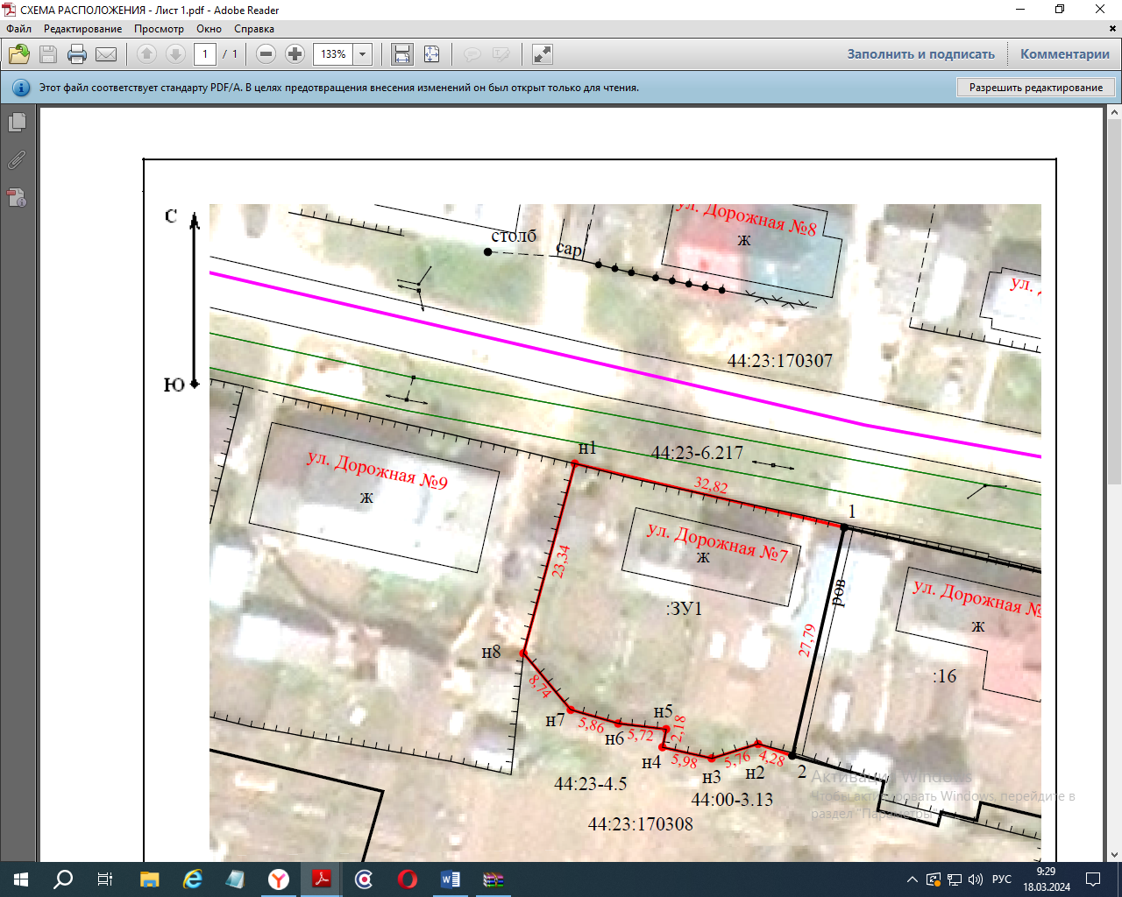

Утверждена
(наименование документа об утверждении, включая наименования органов государственной власти или
органов местного самоуправления, принявших решение об утверждении схемы или
подписавших соглашение о перераспределении земельных участков)
от |  |  | №
Схема расположения земельного участка или земельных
участков на кадастровом плане территории

Система координат: МСК-44, зона 1
Кадастровый номер квартала: 44:23:170308
Условный номер участка: 44:23:170308:ЗУ1
Площадь земельного участка |  | 943
(указывается проектная площадь образуемого земельного участка, вычисленная с использованием технологических и программных средств, в том числе размещенных на официальном сайте федерального органа исполнительной власти, уполномоченного Правительством Российской Федерации на осуществление государственного кадастрового учета, государственной регистрации прав, ведение Единого государственного реестра недвижимости и предоставление сведений, содержащихся в Едином государственном реестре недвижимости, в информационно-телекоммуникационной сети "Интернет" (далее - официальный сайт), с округлением до 1 квадратного метра. Указанное значение площади земельного участка может быть уточнено при проведении кадастровых работ не более чем на десять процентов)
Координаты, м
(указываются в случае подготовки схемы расположения земельного участка с использованием технологических и программных средств, в том числе размещенных на официальном сайте. Значения координат, полученные с использованием указанных технологических и программных средств, указываются с округлением до 0,01 метра)
X |  |  |  | Y
2 |  |  |  | 3
401 083,34 |  |  |  | 1 316 662,10
401 075,75 |  |  |  | 1 316 694,03
401 048,65 |  |  |  | 1 316 687,86
401 050,04 |  |  |  | 1 316 683,81
401 048,34 |  |  |  | 1 316 678,31
401 049,67 |  |  |  | 1 316 672,48
401 051,81 |  |  |  | 1 316 672,92
401 052,48 |  |  |  | 1 316 667,24
401 054,10 |  |  |  | 1 316 661,61
401 060,81 |  |  |  | 1 316 656,01
401 083,34 |  |  |  | 1 316 662,10

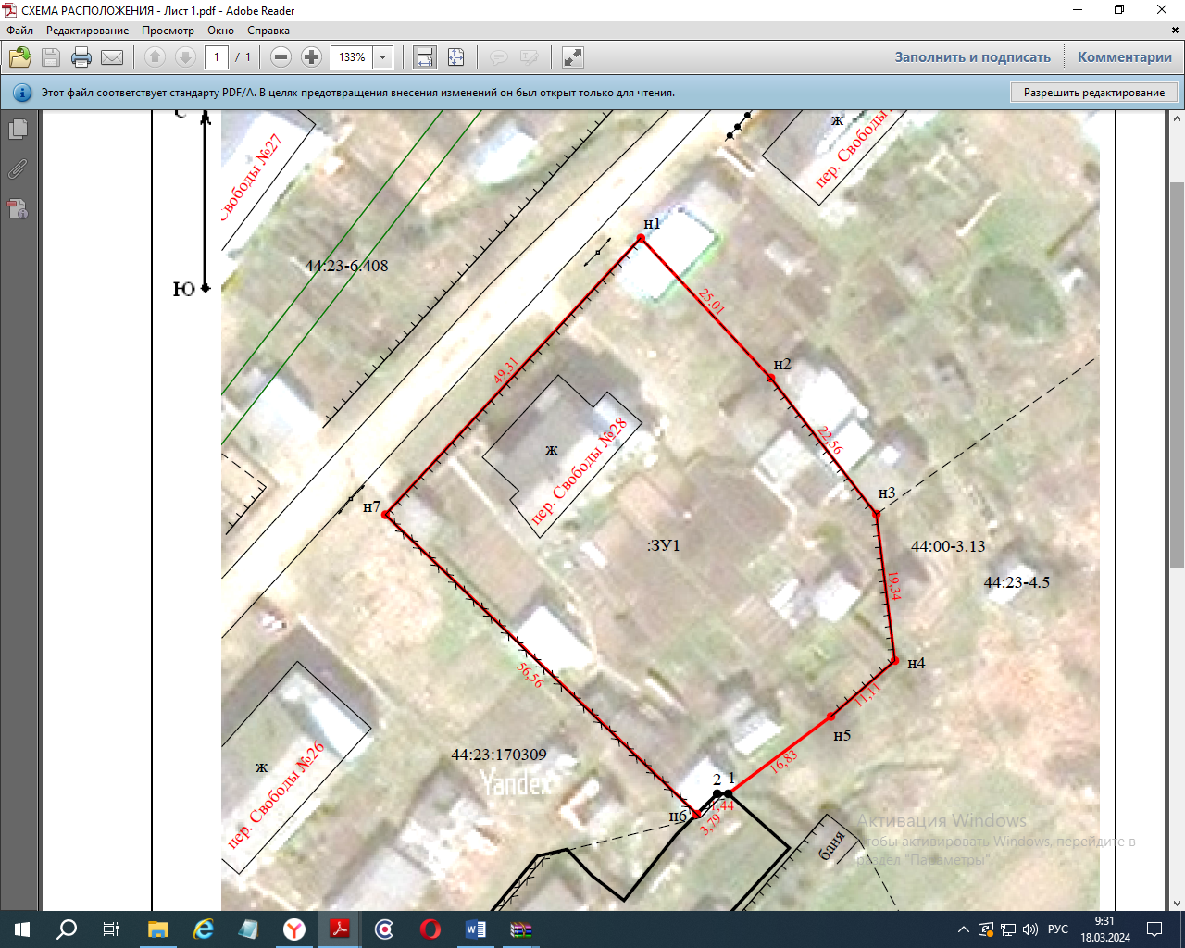

 |  | Утверждена
 |  | (наименование документа об утверждении, включая наименования органов государственной власти или
 |  | органов местного самоуправления, принявших решение об утверждении схемы или
 |  | подписавших соглашение о перераспределении земельных участков)
 |  | от |  |  |  | №
Схема расположения земельного участка или земельных
участков на кадастровом плане территории

Система координат: МСК-44, зона 1
Кадастровый номер квартала: 44:23:170309
Условный номер участка: 44:23:170309:ЗУ1
Площадь земельного участка |  |  |  | 2 735 |  |  |  | м²
(указывается проектная площадь образуемого земельного участка, вычисленная с использованием технологических и программных средств, в том числе размещенных на официальном сайте федерального органа исполнительной власти, уполномоченного Правительством Российской Федерации на осуществление государственного кадастрового учета, государственной регистрации прав, ведение Единого государственного реестра недвижимости и предоставление сведений, содержащихся в Едином государственном реестре недвижимости, в информационно-телекоммуникационной сети "Интернет" (далее - официальный сайт), с округлением до 1 квадратного метра. Указанное значение площади земельного участка может быть уточнено при проведении кадастровых работ не более чем на десять процентов)
Обозначение характерных точек границ | Координаты, м
 | (указываются в случае подготовки схемы расположения земельного участка с использованием технологических и программных средств, в том числе размещенных на официальном сайте. Значения координат, полученные с использованием указанных технологических и программных средств, указываются с округлением до 0,01 метра)
 | X |  |  |  | Y
1 | 2 |  |  |  | 3
н1 | 401 508,99 |  |  |  | 1 316 581,41
н2 | 401 490,65 |  |  |  | 1 316 598,42
н3 | 401 472,80 |  |  |  | 1 316 612,22
н4 | 401 453,61 |  |  |  | 1 316 614,64
н5 | 401 446,29 |  |  |  | 1 316 606,28
1 | 401 436,16 |  |  |  | 1 316 592,84
2 | 401 436,17 |  |  |  | 1 316 591,40
н6 | 401 433,49 |  |  |  | 1 316 588,72
н7 | 401 472,73 |  |  |  | 1 316 547,99
н1 | 401 508,99 |  |  |  | 1 316 581,41

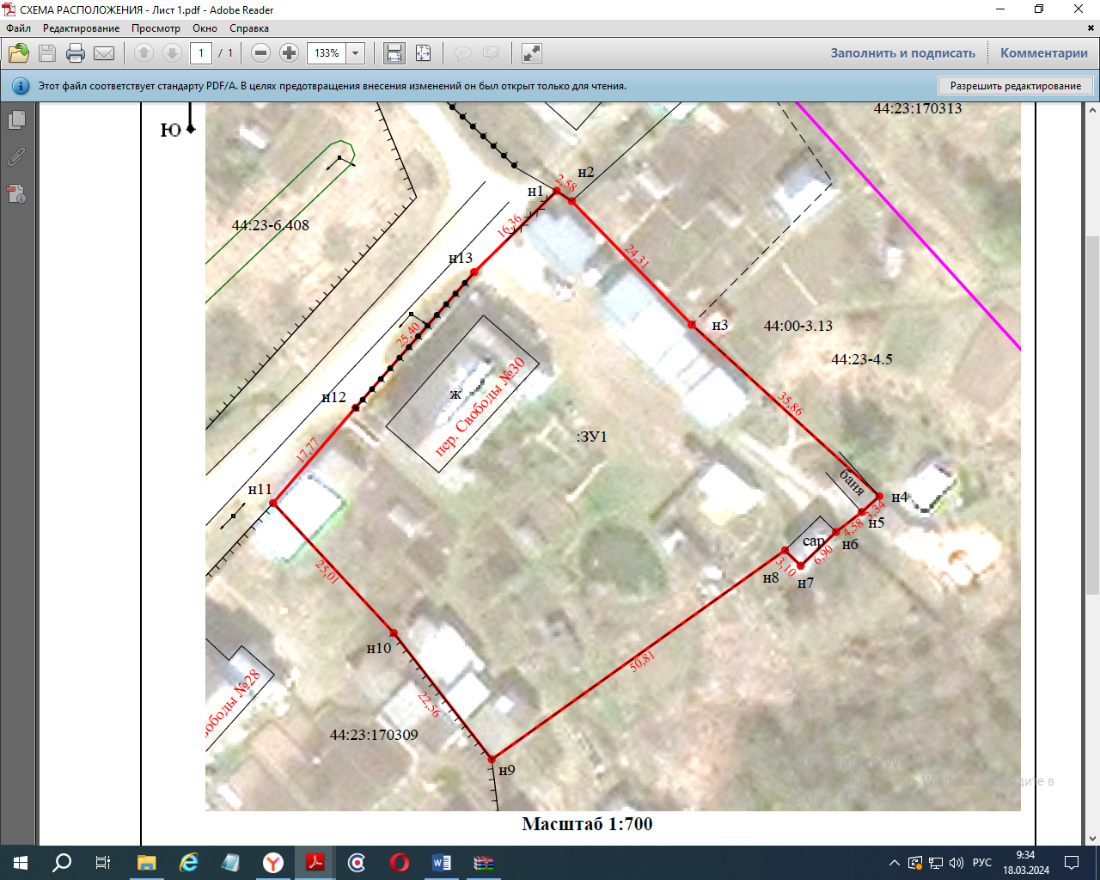

 |  | Утверждена
 |  | (наименование документа об утверждении, включая наименования органов государственной власти или
 |  | органов местного самоуправления, принявших решение об утверждении схемы или
 |  | подписавших соглашение о перераспределении земельных участков)
 |  | от |  |  |  | №
Схема расположения земельного участка или земельных
участков на кадастровом плане территории

Система координат: МСК-44, зона 1
Кадастровый номер квартала: 44:23:170309
Условный номер участка: 44:23:170309:ЗУ1
Площадь земельного участка |  |  |  | 3 397 |  |  |  | м²
(указывается проектная площадь образуемого земельного участка, вычисленная с использованием технологических и программных средств, в том числе размещенных на официальном сайте федерального органа исполнительной власти, уполномоченного Правительством Российской Федерации на осуществление государственного кадастрового учета, государственной регистрации прав, ведение Единого государственного реестра недвижимости и предоставление сведений, содержащихся в Едином государственном реестре недвижимости, в информационно-телекоммуникационной сети "Интернет" (далее - официальный сайт), с округлением до 1 квадратного метра. Указанное значение площади земельного участка может быть уточнено при проведении кадастровых работ не более чем на десять процентов)
Обозначение характерных точек границ | Координаты, м
 | (указываются в случае подготовки схемы расположения земельного участка с использованием технологических и программных средств, в том числе размещенных на официальном сайте. Значения координат, полученные с использованием указанных технологических и программных средств, указываются с округлением до 0,01 метра)
 | X |  |  |  | Y
1 | 2 |  |  |  | 3
н1 | 401 553,07 |  |  |  | 1 316 621,38
н2 | 401 551,62 |  |  |  | 1 316 623,51
н3 | 401 534,16 |  |  |  | 1 316 640,42
н4 | 401 509,94 |  |  |  | 1 316 666,86
н5 | 401 507,71 |  |  |  | 1 316 664,38
н6 | 401 504,91 |  |  |  | 1 316 660,76
н7 | 401 500,14 |  |  |  | 1 316 655,78
н8 | 401 502,32 |  |  |  | 1 316 653,57
н9 | 401 472,80 |  |  |  | 1 316 612,22
н10 | 401 490,65 |  |  |  | 1 316 598,42
н11 | 401 508,99 |  |  |  | 1 316 581,41
н12 | 401 522,43 |  |  |  | 1 316 593,04
н13 | 401 541,57 |  |  |  | 1 316 609,74
н1 | 401 553,07 |  |  |  | 1 316 621,38

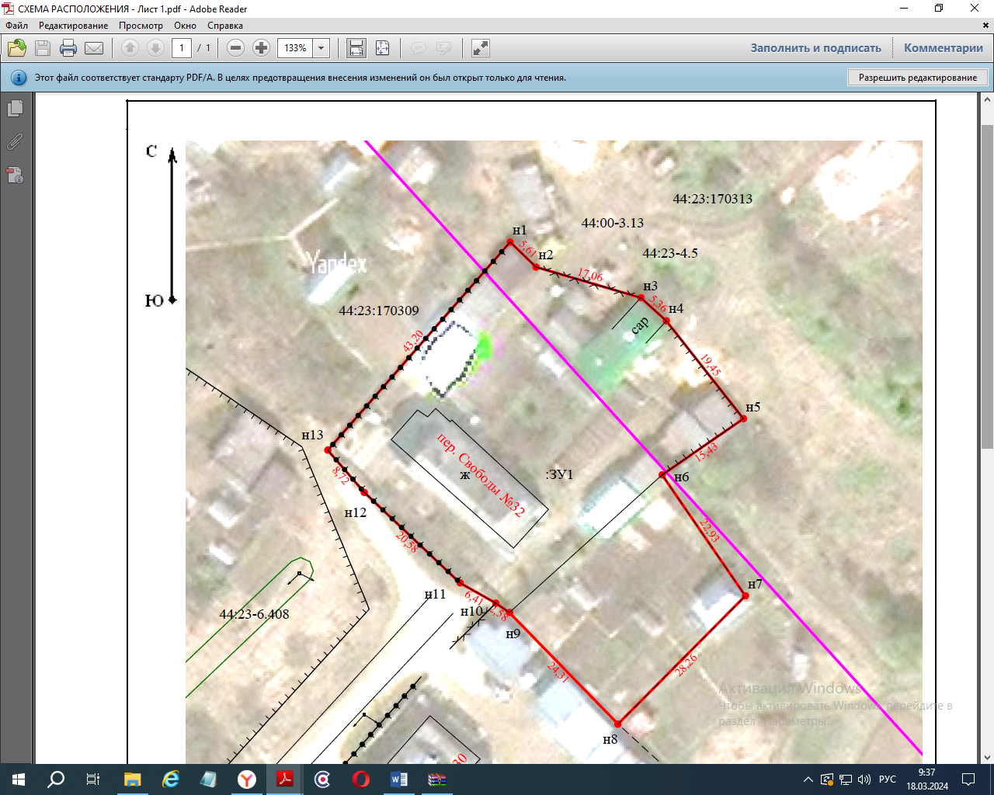

 |  | Утверждена
 |  | (наименование документа об утверждении, включая наименования органов государственной власти или
 |  | органов местного самоуправления, принявших решение об утверждении схемы или
 |  | подписавших соглашение о перераспределении земельных участков)
 |  | от |  |  |  | №
Схема расположения земельного участка или земельных
участков на кадастровом плане территории

Система координат: МСК-44, зона 1
Кадастровый номер квартала: 44:23:000000
Условный номер участка: 44:23:000000:ЗУ1
Площадь земельного участка |  |  |  | 2 703 |  |  |  | м²
(указывается проектная площадь образуемого земельного участка, вычисленная с использованием технологических и программных средств, в том числе размещенных на официальном сайте федерального органа исполнительной власти, уполномоченного Правительством Российской Федерации на осуществление государственного кадастрового учета, государственной регистрации прав, ведение Единого государственного реестра недвижимости и предоставление сведений, содержащихся в Едином государственном реестре недвижимости, в информационно-телекоммуникационной сети "Интернет" (далее - официальный сайт), с округлением до 1 квадратного метра. Указанное значение площади земельного участка может быть уточнено при проведении кадастровых работ не более чем на десять процентов)
Обозначение характерных точек границ | Координаты, м
 | (указываются в случае подготовки схемы расположения земельного участка с использованием технологических и программных средств, в том числе размещенных на официальном сайте. Значения координат, полученные с использованием указанных технологических и программных средств, указываются с округлением до 0,01 метра)
 | X |  |  |  | Y
1 | 2 |  |  |  | 3
н1 | 401 609,49 |  |  |  | 1 316 623,61
н2 | 401 605,59 |  |  |  | 1 316 627,64
н3 | 401 600,80 |  |  |  | 1 316 644,01
н4 | 401 597,19 |  |  |  | 1 316 647,97
н5 | 401 581,91 |  |  |  | 1 316 660,01
н6 | 401 573,12 |  |  |  | 1 316 647,33
н7 | 401 554,22 |  |  |  | 1 316 660,32
н8 | 401 534,16 |  |  |  | 1 316 640,42
н9 | 401 551,62 |  |  |  | 1 316 623,51
н10 | 401 553,07 |  |  |  | 1 316 621,38
н11 | 401 556,24 |  |  |  | 1 316 615,81
н12 | 401 570,37 |  |  |  | 1 316 600,85
н13 | 401 576,98 |  |  |  | 1 316 595,16
н1 | 401 609,49 |  |  |  | 1 316 623,61

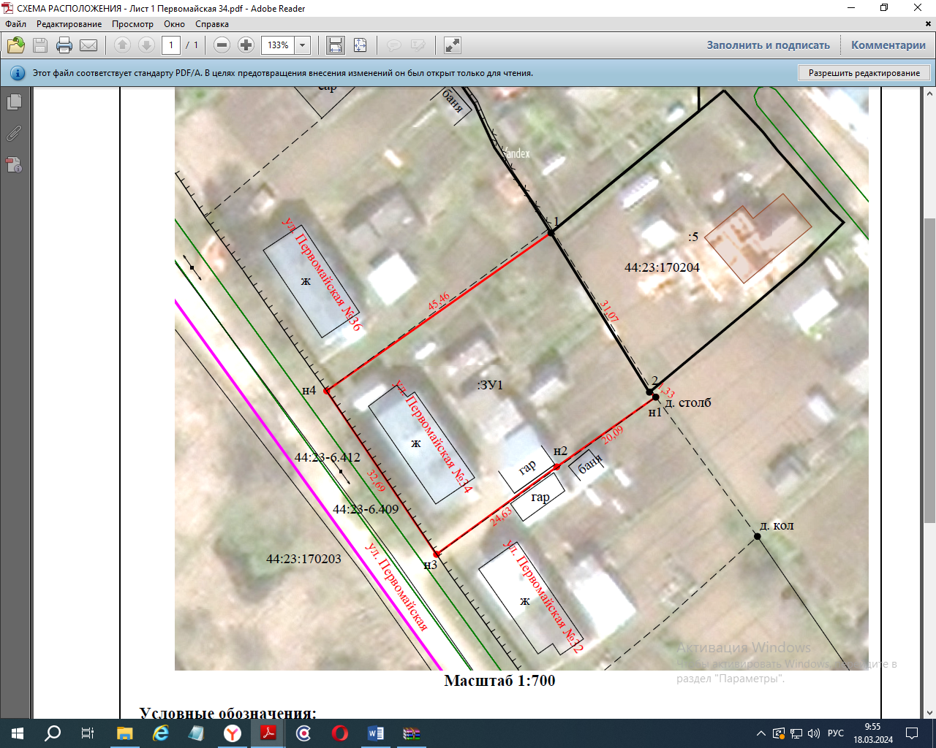

 |  | Утверждена
 |  | (наименование документа об утверждении, включая наименования органов государственной власти или
 |  | органов местного самоуправления, принявших решение об утверждении схемы или
 |  | подписавших соглашение о перераспределении земельных участков)
 |  | от |  |  |  | №
Схема расположения земельного участка или земельных
участков на кадастровом плане территории

Система координат: МСК-44, зона 1
Кадастровый квартал: 44:23:170204
Кадастровый номер земельного участка: 44:23:170204:ЗУ1
Площадь земельного участка |  |  |  | 1 453 |  |  |  | м²
(указывается проектная площадь образуемого земельного участка, вычисленная с использованием технологических и программных средств, в том числе размещенных на официальном сайте федерального органа исполнительной власти, уполномоченного Правительством Российской Федерации на осуществление государственного кадастрового учета, государственной регистрации прав, ведение Единого государственного реестра недвижимости и предоставление сведений, содержащихся в Едином государственном реестре недвижимости, в информационно-телекоммуникационной сети "Интернет" (далее - официальный сайт), с округлением до 1 квадратного метра. Указанное значение площади земельного участка может быть уточнено при проведении кадастровых работ не более чем на десять процентов)
Обозначение характерных точек границ | Координаты, м
 | (указываются в случае подготовки схемы расположения земельного участка с использованием технологических и программных средств, в том числе размещенных на официальном сайте. Значения координат, полученные с использованием указанных технологических и программных средств, указываются с округлением до 0,01 метра)
 | X |  |  |  | Y
1 | 2 |  |  |  | 3
1 | 402 044,04 |  |  |  | 1 316 092,36
2 | 402 017,60 |  |  |  | 1 316 108,68
н1 | 402 016,78 |  |  |  | 1 316 109,73
н2 | 402 005,20 |  |  |  | 1 316 093,31
н3 | 401 990,67 |  |  |  | 1 316 073,42
н4 | 402 017,82 |  |  |  | 1 316 055,22
1 | 402 044,04 |  |  |  | 1 316 092,36

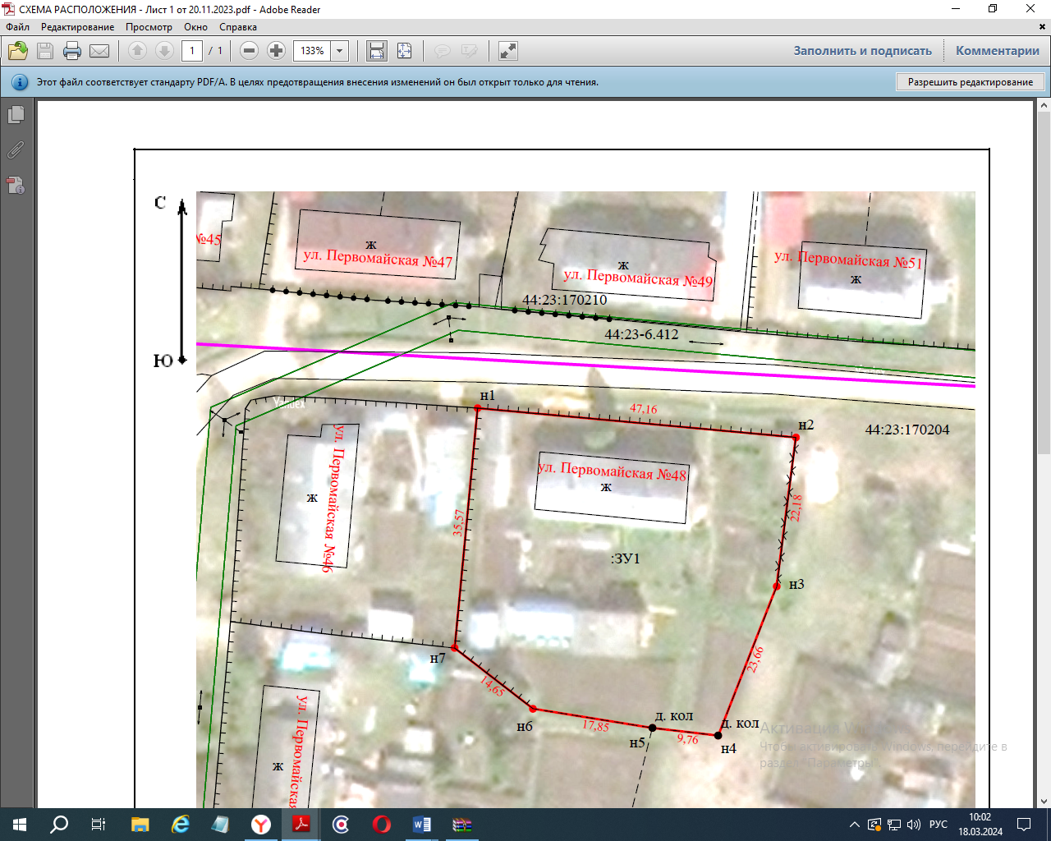

Утверждена
(наименование документа об утверждении, включая наименования органов государственной власти или
органов местного самоуправления, принявших решение об утверждении схемы или
подписавших соглашение о перераспределении земельных участков)
от |  |  | №
Схема расположения земельного участка или земельных
участков на кадастровом плане территории

Система координат: МСК-44, зона 1
Кадастровый квартал: 44:23:170204
Кадастровый номер земельного участка: 44:23:170204:ЗУ1
Площадь земельного участка |  | 1 936
(указывается проектная площадь образуемого земельного участка, вычисленная с использованием технологических и программных средств, в том числе размещенных на официальном сайте федерального органа исполнительной власти, уполномоченного Правительством Российской Федерации на осуществление государственного кадастрового учета, государственной регистрации прав, ведение Единого государственного реестра недвижимости и предоставление сведений, содержащихся в Едином государственном реестре недвижимости, в информационно-телекоммуникационной сети "Интернет" (далее - официальный сайт), с округлением до 1 квадратного метра. Указанное значение площади земельного участка может быть уточнено при проведении кадастровых работ не более чем на десять процентов)
Координаты, м
(указываются в случае подготовки схемы расположения земельного участка с использованием технологических и программных средств, в том числе размещенных на официальном сайте. Значения координат, полученные с использованием указанных технологических и программных средств, указываются с округлением до 0,01 метра)
X |  |  |  | Y
2 |  |  |  | 3
402 303,70 |  |  |  | 1 316 028,51
402 299,37 |  |  |  | 1 316 075,47
402 277,37 |  |  |  | 1 316 072,63
402 255,34 |  |  |  | 1 316 063,99
402 256,48 |  |  |  | 1 316 054,30
402 259,29 |  |  |  | 1 316 036,67
402 268,29 |  |  |  | 1 316 025,11
402 303,70 |  |  |  | 1 316 028,51

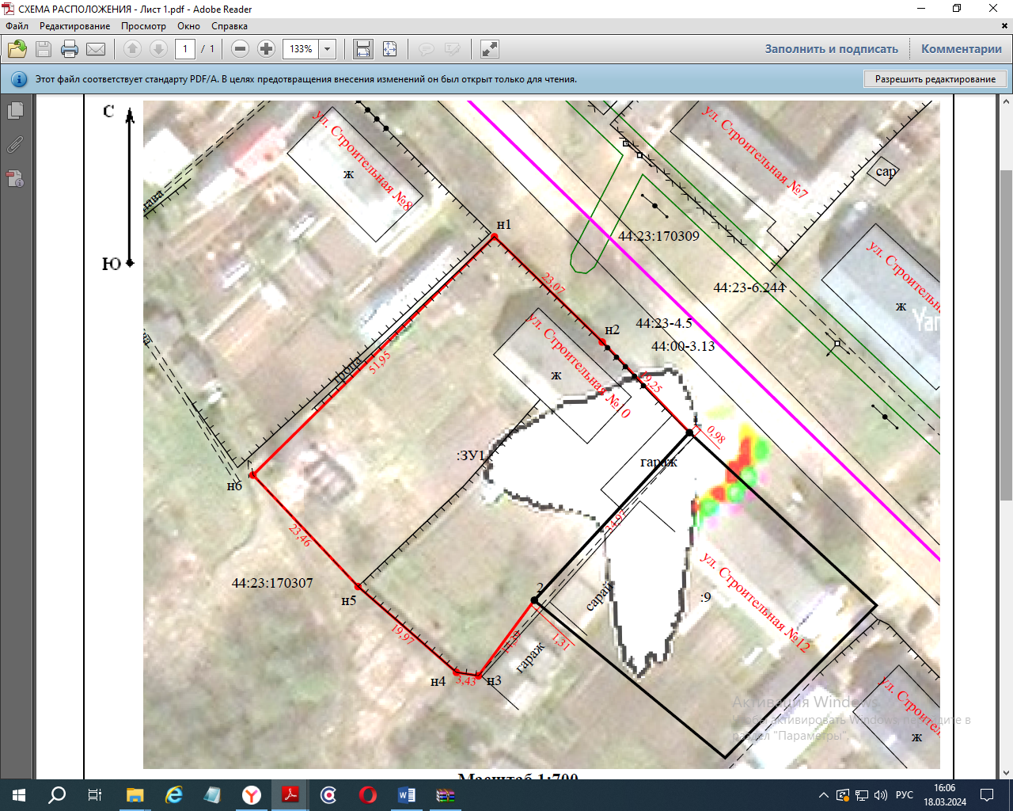

Утверждена
(наименование документа об утверждении, включая наименования органов государственной власти или
органов местного самоуправления, принявших решение об утверждении схемы или
подписавших соглашение о перераспределении земельных участков)
от |  |  | №
Схема расположения земельного участка или земельных
участков на кадастровом плане территории

Система координат: МСК-44, зона 1
Кадастровый номер квартала: 44:23:170307
Условный номер участка: 44:23:170307:ЗУ1
Площадь земельного участка |  | 2 284
(указывается проектная площадь образуемого земельного участка, вычисленная с использованием технологических и программных средств, в том числе размещенных на официальном сайте федерального органа исполнительной власти, уполномоченного Правительством Российской Федерации на осуществление государственного кадастрового учета, государственной регистрации прав, ведение Единого государственного реестра недвижимости и предоставление сведений, содержащихся в Едином государственном реестре недвижимости, в информационно-телекоммуникационной сети "Интернет" (далее - официальный сайт), с округлением до 1 квадратного метра. Указанное значение площади земельного участка может быть уточнено при проведении кадастровых работ не более чем на десять процентов)
Координаты, м
(указываются в случае подготовки схемы расположения земельного участка с использованием технологических и программных средств, в том числе размещенных на официальном сайте. Значения координат, полученные с использованием указанных технологических и программных средств, указываются с округлением до 0,01 метра)
X |  |  |  | Y
2 |  |  |  | 3
401 307,86 |  |  |  | 1 316 528,50
401 291,73 |  |  |  | 1 316 545,00
401 277,86 |  |  |  | 1 316 558,35
401 252,18 |  |  |  | 1 316 534,61
401 240,61 |  |  |  | 1 316 526,06
401 241,14 |  |  |  | 1 316 522,67
401 254,27 |  |  |  | 1 316 507,62
401 271,35 |  |  |  | 1 316 491,54
401 307,86 |  |  |  | 1 316 528,50
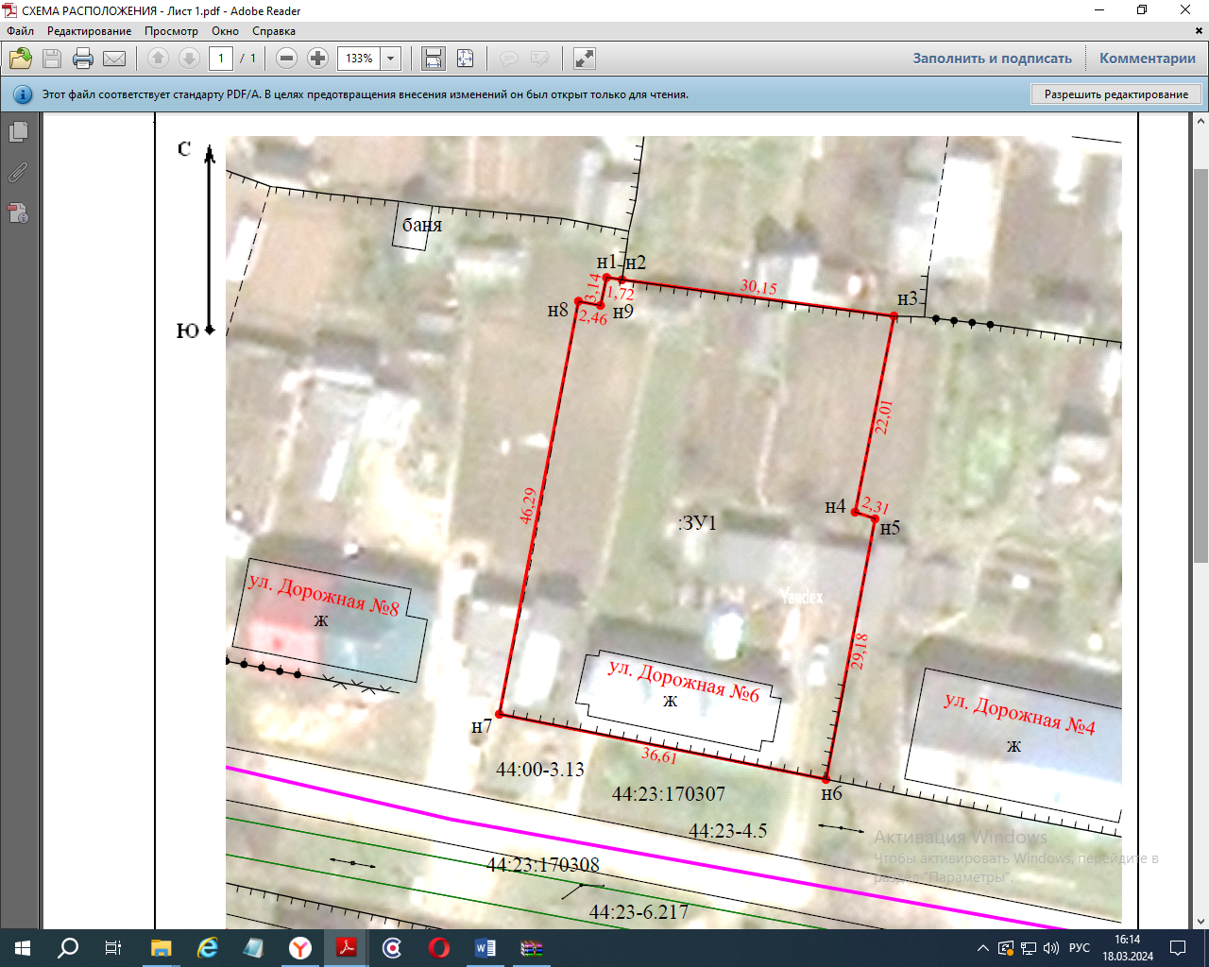

Утверждена
(наименование документа об утверждении, включая наименования органов государственной власти или
органов местного самоуправления, принявших решение об утверждении схемы или
подписавших соглашение о перераспределении земельных участков)
от |  |  | №
Схема расположения земельного участка или земельных
участков на кадастровом плане территории

Система координат: МСК-44, зона 1
Кадастровый номер квартала: 44:23:170307
Условный номер участка: 44:23:170307:ЗУ1
Площадь земельного участка |  | 1 786
(указывается проектная площадь образуемого земельного участка, вычисленная с использованием технологических и программных средств, в том числе размещенных на официальном сайте федерального органа исполнительной власти, уполномоченного Правительством Российской Федерации на осуществление государственного кадастрового учета, государственной регистрации прав, ведение Единого государственного реестра недвижимости и предоставление сведений, содержащихся в Едином государственном реестре недвижимости, в информационно-телекоммуникационной сети "Интернет" (далее - официальный сайт), с округлением до 1 квадратного метра. Указанное значение площади земельного участка может быть уточнено при проведении кадастровых работ не более чем на десять процентов)
Координаты, м
(указываются в случае подготовки схемы расположения земельного участка с использованием технологических и программных средств, в том числе размещенных на официальном сайте. Значения координат, полученные с использованием указанных технологических и программных средств, указываются с округлением до 0,01 метра)
X |  |  |  | Y
2 |  |  |  | 3
401 147,62 |  |  |  | 1 316 713,50
401 147,38 |  |  |  | 1 316 715,20
401 143,38 |  |  |  | 1 316 745,08
401 121,79 |  |  |  | 1 316 740,82
401 121,05 |  |  |  | 1 316 743,01
401 092,37 |  |  |  | 1 316 737,62
401 099,54 |  |  |  | 1 316 701,72
401 145,01 |  |  |  | 1 316 710,42
401 144,55 |  |  |  | 1 316 712,84
401 147,62 |  |  |  | 1 316 713,50

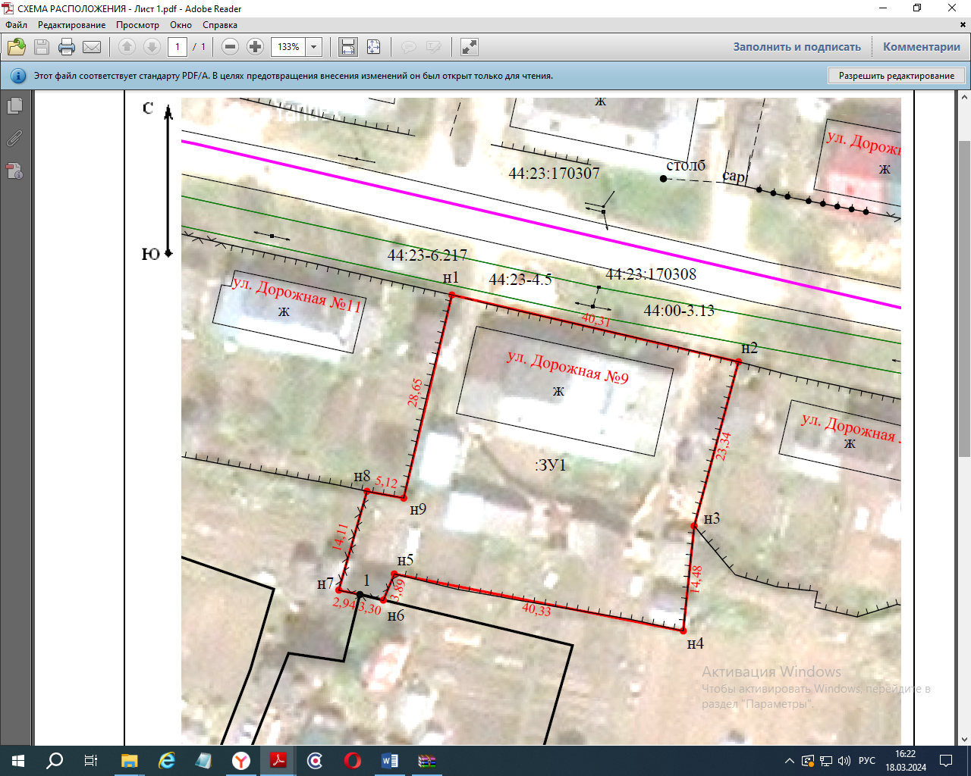

 |  | Утверждена
 |  | (наименование документа об утверждении, включая наименования органов государственной власти или
 |  | органов местного самоуправления, принявших решение об утверждении схемы или
 |  | подписавших соглашение о перераспределении земельных участков)
 |  | от |  |  |  | №
Схема расположения земельного участка или земельных
участков на кадастровом плане территории

Система координат: МСК-44, зона 1
Кадастровый номер квартала: 44:23:170308
Условный номер участка: 44:23:170308:ЗУ1
Площадь земельного участка |  |  |  | 1 622 |  |  |  | м²
(указывается проектная площадь образуемого земельного участка, вычисленная с использованием технологических и программных средств, в том числе размещенных на официальном сайте федерального органа исполнительной власти, уполномоченного Правительством Российской Федерации на осуществление государственного кадастрового учета, государственной регистрации прав, ведение Единого государственного реестра недвижимости и предоставление сведений, содержащихся в Едином государственном реестре недвижимости, в информационно-телекоммуникационной сети "Интернет" (далее - официальный сайт), с округлением до 1 квадратного метра. Указанное значение площади земельного участка может быть уточнено при проведении кадастровых работ не более чем на десять процентов)
Обозначение характерных точек границ | Координаты, м
 | (указываются в случае подготовки схемы расположения земельного участка с использованием технологических и программных средств, в том числе размещенных на официальном сайте. Значения координат, полученные с использованием указанных технологических и программных средств, указываются с округлением до 0,01 метра)
 | X |  |  |  | Y
1 | 2 |  |  |  | 3
н1 | 401 092,51 |  |  |  | 1 316 622,85
н2 | 401 083,34 |  |  |  | 1 316 662,10
н3 | 401 060,81 |  |  |  | 1 316 656,01
н4 | 401 046,41 |  |  |  | 1 316 654,53
н5 | 401 054,23 |  |  |  | 1 316 614,97
н6 | 401 050,64 |  |  |  | 1 316 613,47
1 | 401 051,41 |  |  |  | 1 316 610,26
н7 | 401 052,00 |  |  |  | 1 316 607,38
н8 | 401 065,57 |  |  |  | 1 316 611,23
н9 | 401 064,63 |  |  |  | 1 316 616,26
н1 | 401 092,51 |  |  |  | 1 316 622,85

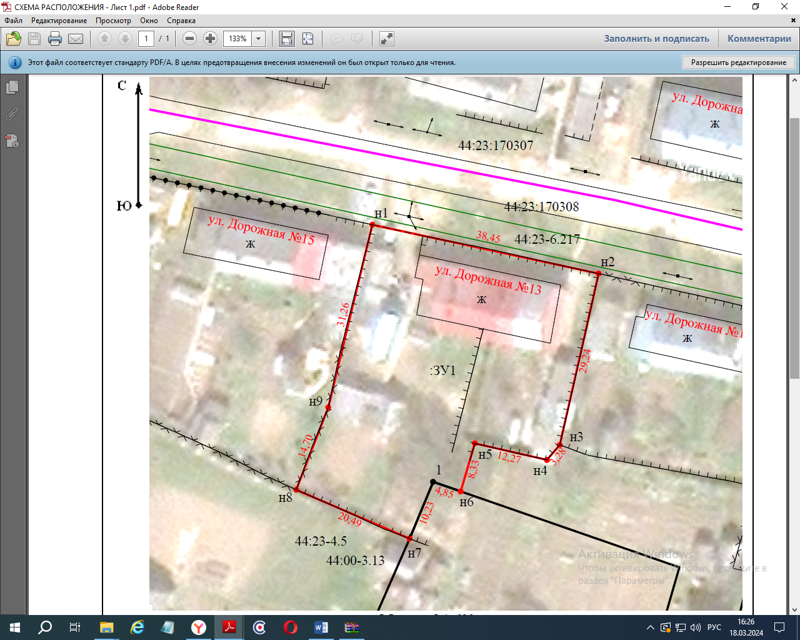

Утверждена
(наименование документа об утверждении, включая наименования органов государственной власти или
органов местного самоуправления, принявших решение об утверждении схемы или
подписавших соглашение о перераспределении земельных участков)
от |  |  | №
Схема расположения земельного участка или земельных
участков на кадастровом плане территории

Система координат: МСК-44, зона 1
Кадастровый номер квартала: 44:23:170308
Условный номер участка: 44:23:170308:ЗУ1
Площадь земельного участка |  | 1 602 |  |  |  | м²
(указывается проектная площадь образуемого земельного участка, вычисленная с использованием технологических и программных средств, в том числе размещенных на официальном сайте федерального органа исполнительной власти, уполномоченного Правительством Российской Федерации на осуществление государственного кадастрового учета, государственной регистрации прав, ведение Единого государственного реестра недвижимости и предоставление сведений, содержащихся в Едином государственном реестре недвижимости, в информационно-телекоммуникационной сети "Интернет" (далее - официальный сайт), с округлением до 1 квадратного метра. Указанное значение площади земельного участка может быть уточнено при проведении кадастровых работ не более чем на десять процентов)
Координаты, м
(указываются в случае подготовки схемы расположения земельного участка с использованием технологических и программных средств, в том числе размещенных на официальном сайте. Значения координат, полученные с использованием указанных технологических и программных средств, указываются с округлением до 0,01 метра)
X |  |  |  | Y
2 |  |  |  | 3
401 109,15 |  |  |  | 1 316 547,51
401 101,02 |  |  |  | 1 316 585,09
401 072,50 |  |  |  | 1 316 578,64
401 070,01 |  |  |  | 1 316 576,50
401 072,77 |  |  |  | 1 316 564,54
401 064,78 |  |  |  | 1 316 562,17
401 066,37 |  |  |  | 1 316 557,59
401 056,92 |  |  |  | 1 316 553,68
401 065,05 |  |  |  | 1 316 534,87
401 078,76 |  |  |  | 1 316 540,17
401 109,15 |  |  |  | 1 316 547,51

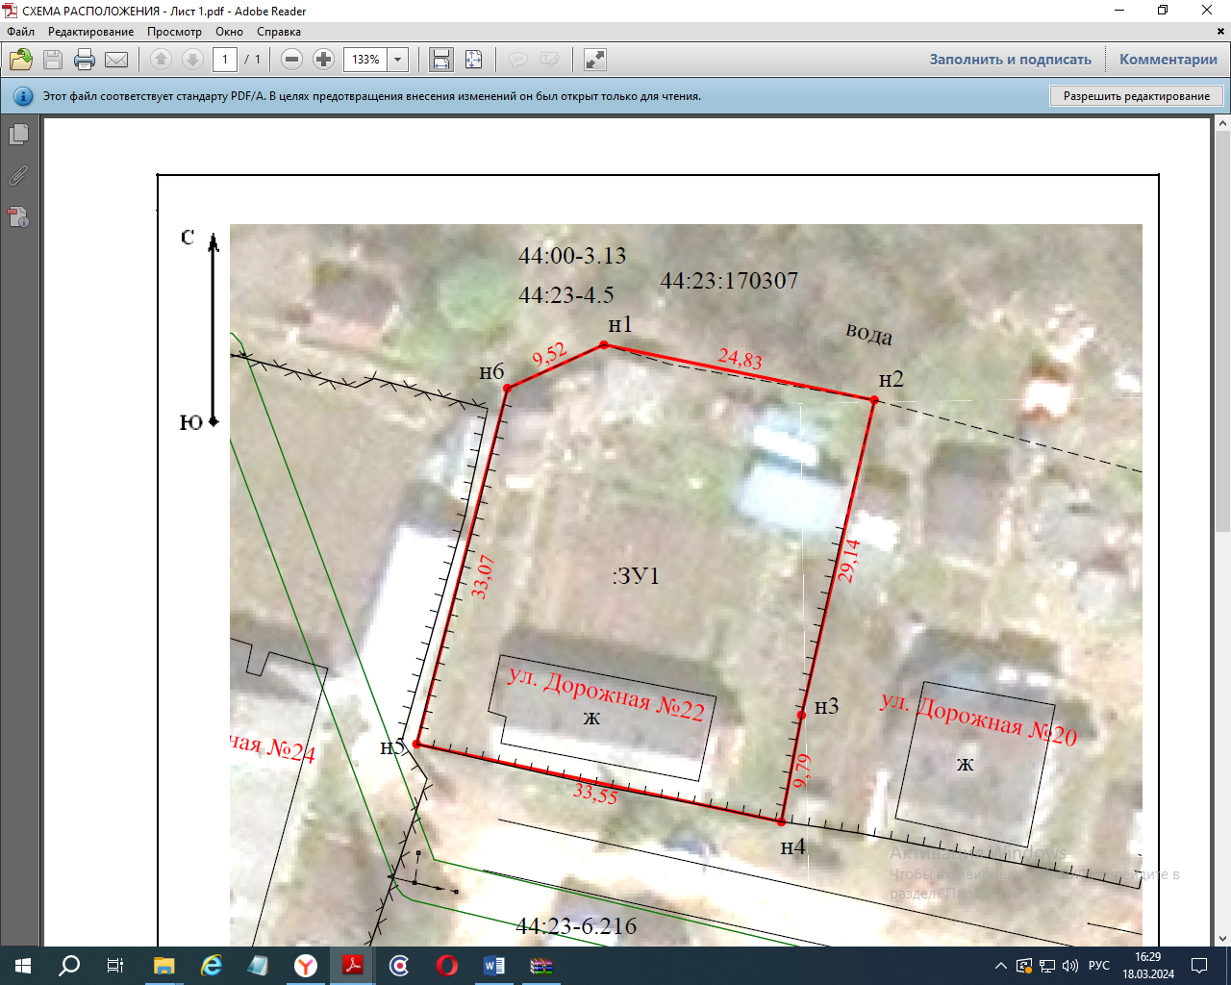

 |  | Утверждена
 |  | (наименование документа об утверждении, включая наименования органов государственной власти или
 |  | органов местного самоуправления, принявших решение об утверждении схемы или
 |  | подписавших соглашение о перераспределении земельных участков)
 |  | от |  |  |  | №
Схема расположения земельного участка или земельных
участков на кадастровом плане территории

Система координат: МСК-44, зона 1
Кадастровый номер квартала: 44:23:170307
Условный номер участка: 44:23:170307:ЗУ1
Площадь земельного участка |  |  |  | 1 250 |  |  |  | м²
(указывается проектная площадь образуемого земельного участка, вычисленная с использованием технологических и программных средств, в том числе размещенных на официальном сайте федерального органа исполнительной власти, уполномоченного Правительством Российской Федерации на осуществление государственного кадастрового учета, государственной регистрации прав, ведение Единого государственного реестра недвижимости и предоставление сведений, содержащихся в Едином государственном реестре недвижимости, в информационно-телекоммуникационной сети "Интернет" (далее - официальный сайт), с округлением до 1 квадратного метра. Указанное значение площади земельного участка может быть уточнено при проведении кадастровых работ не более чем на десять процентов)
Обозначение характерных точек границ | Координаты, м
 | (указываются в случае подготовки схемы расположения земельного участка с использованием технологических и программных средств, в том числе размещенных на официальном сайте. Значения координат, полученные с использованием указанных технологических и программных средств, указываются с округлением до 0,01 метра)
 | X |  |  |  | Y
1 | 2 |  |  |  | 3
н1 | 401 197,63 |  |  |  | 1 316 404,06
н2 | 401 192,67 |  |  |  | 1 316 428,39
н3 | 401 164,28 |  |  |  | 1 316 421,84
н4 | 401 154,66 |  |  |  | 1 316 420,02
н5 | 401 161,67 |  |  |  | 1 316 387,21
н6 | 401 193,72 |  |  |  | 1 316 395,38
н1 | 401 197,63 |  |  |  | 1 316 404,06

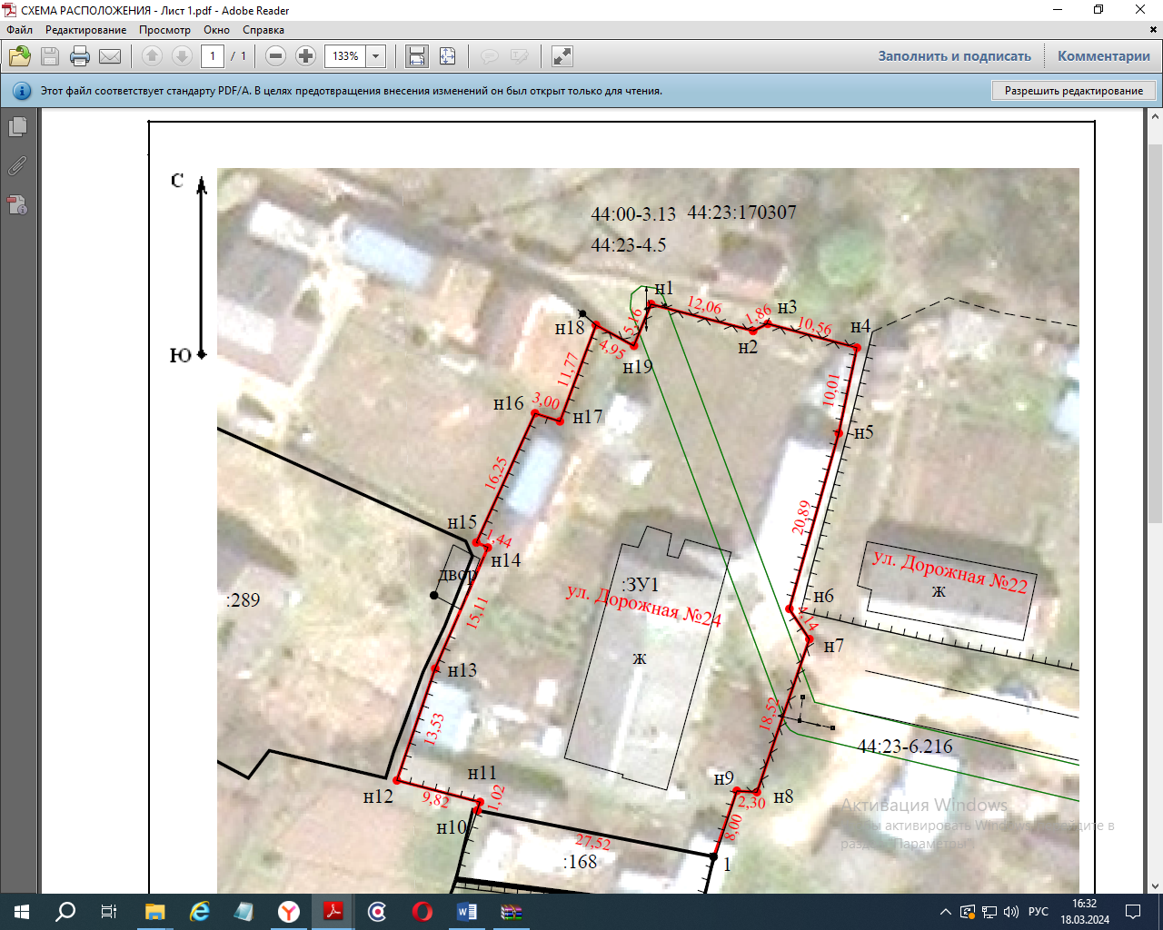

 |  | Утверждена
 |  | (наименование документа об утверждении, включая наименования органов государственной власти или
 |  | органов местного самоуправления, принявших решение об утверждении схемы или
 |  | подписавших соглашение о перераспределении земельных участков)
 |  | от |  |  |  | №
Схема расположения земельного участка или земельных
участков на кадастровом плане территории

Система координат: МСК-44, зона 1
Кадастровый номер квартала: 44:23:170307
Условный номер участка: 44:23:170307:ЗУ1
Площадь земельного участка |  |  |  | 2 129 |  |  |  | м²
(указывается проектная площадь образуемого земельного участка, вычисленная с использованием технологических и программных средств, в том числе размещенных на официальном сайте федерального органа исполнительной власти, уполномоченного Правительством Российской Федерации на осуществление государственного кадастрового учета, государственной регистрации прав, ведение Единого государственного реестра недвижимости и предоставление сведений, содержащихся в Едином государственном реестре недвижимости, в информационно-телекоммуникационной сети "Интернет" (далее - официальный сайт), с округлением до 1 квадратного метра. Указанное значение площади земельного участка может быть уточнено при проведении кадастровых работ не более чем на десять процентов)
Обозначение характерных точек границ | Координаты, м
 | (указываются в случае подготовки схемы расположения земельного участка с использованием технологических и программных средств, в том числе размещенных на официальном сайте. Значения координат, полученные с использованием указанных технологических и программных средств, указываются с округлением до 0,01 метра)
 | X |  |  |  | Y
1 | 2 |  |  |  | 3
н1 | 401 196,88 |  |  |  | 1 316 370,07
н2 | 401 193,80 |  |  |  | 1 316 381,73
н3 | 401 194,62 |  |  |  | 1 316 383,40
н4 | 401 191,88 |  |  |  | 1 316 393,60
н5 | 401 182,09 |  |  |  | 1 316 391,52
н6 | 401 161,98 |  |  |  | 1 316 385,88
н7 | 401 158,52 |  |  |  | 1 316 388,16
н8 | 401 141,00 |  |  |  | 1 316 382,16
н9 | 401 141,15 |  |  |  | 1 316 379,86
1 | 401 133,60 |  |  |  | 1 316 377,21
н10 | 401 138,90 |  |  |  | 1 316 350,21
н11 | 401 139,87 |  |  |  | 1 316 350,52
н12 | 401 142,34 |  |  |  | 1 316 341,02
н13 | 401 155,14 |  |  |  | 1 316 345,40
н14 | 401 169,00 |  |  |  | 1 316 351,41
н15 | 401 169,58 |  |  |  | 1 316 350,09
н16 | 401 184,38 |  |  |  | 1 316 356,80
н17 | 401 183,45 |  |  |  | 1 316 359,65
н18 | 401 194,48 |  |  |  | 1 316 363,76
н19 | 401 192,11 |  |  |  | 1 316 368,11
н1 | 401 196,88 |  |  |  | 1 316 370,07

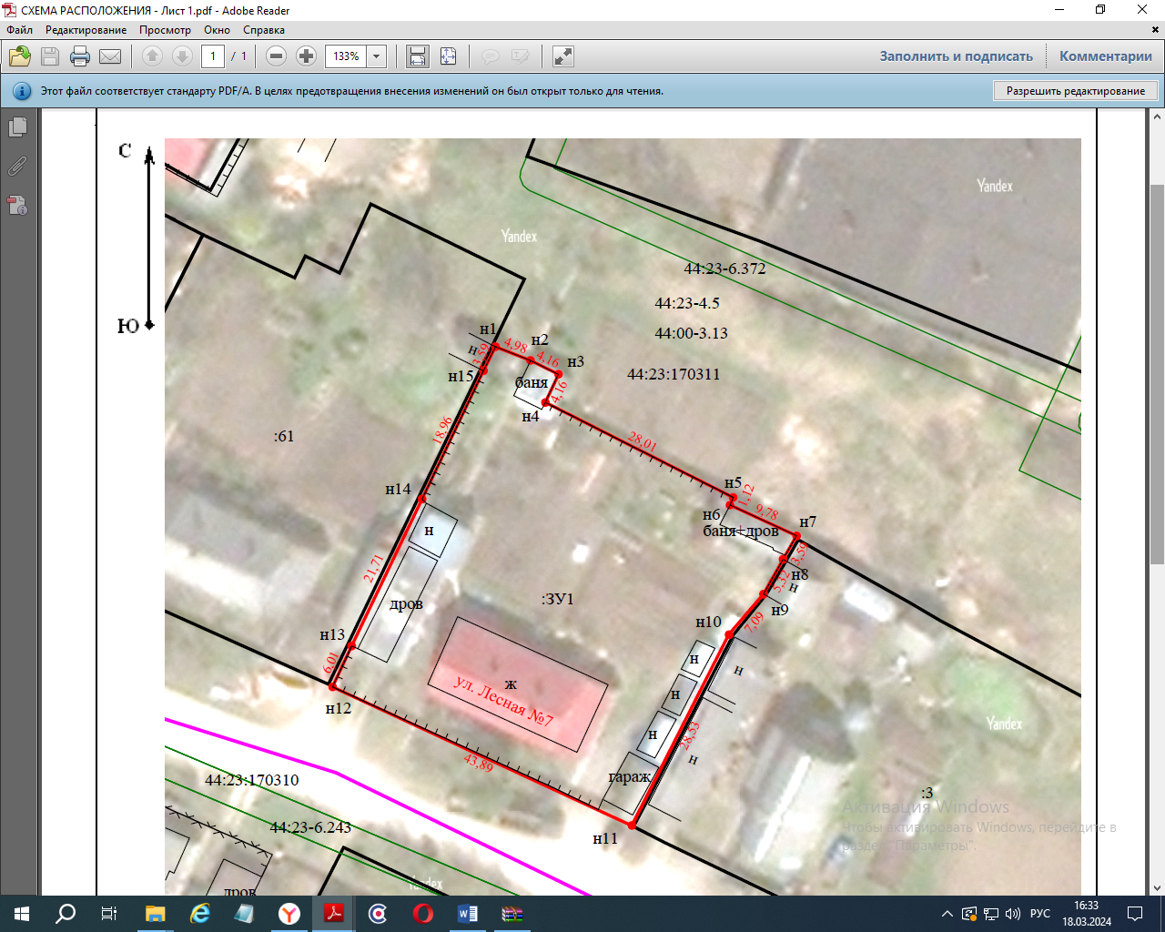

Утверждена
(наименование документа об утверждении, включая наименования органов государственной власти или
органов местного самоуправления, принявших решение об утверждении схемы или
подписавших соглашение о перераспределении земельных участков)
от |  |  | №
Схема расположения земельного участка или земельных
участков на кадастровом плане территории

Система координат: МСК-44, зона 1
Кадастровый номер квартала: 44:23:170311
Условный номер участка: 44:23:170311:ЗУ1
Площадь земельного участка |  | 2 091 |  |  |  | м²
(указывается проектная площадь образуемого земельного участка, вычисленная с использованием технологических и программных средств, в том числе размещенных на официальном сайте федерального органа исполнительной власти, уполномоченного Правительством Российской Федерации на осуществление государственного кадастрового учета, государственной регистрации прав, ведение Единого государственного реестра недвижимости и предоставление сведений, содержащихся в Едином государственном реестре недвижимости, в информационно-телекоммуникационной сети "Интернет" (далее - официальный сайт), с округлением до 1 квадратного метра. Указанное значение площади земельного участка может быть уточнено при проведении кадастровых работ не более чем на десять процентов)
Координаты, м
(указываются в случае подготовки схемы расположения земельного участка с использованием технологических и программных средств, в том числе размещенных на официальном сайте. Значения координат, полученные с использованием указанных технологических и программных средств, указываются с округлением до 0,01 метра)
X |  |  |  | Y
2 |  |  |  | 3
401 186,14 |  |  |  | 1 317 066,43
401 184,32 |  |  |  | 1 317 071,07
401 182,48 |  |  |  | 1 317 074,80
401 178,71 |  |  |  | 1 317 073,05
401 166,05 |  |  |  | 1 317 098,04
401 165,02 |  |  |  | 1 317 097,61
401 160,92 |  |  |  | 1 317 106,49
401 157,82 |  |  |  | 1 317 104,67
401 153,17 |  |  |  | 1 317 102,08
401 147,76 |  |  |  | 1 317 097,49
401 122,33 |  |  |  | 1 317 084,56
401 140,79 |  |  |  | 1 317 044,74
401 146,24 |  |  |  | 1 317 047,28
401 165,82 |  |  |  | 1 317 056,65
401 182,93 |  |  |  | 1 317 064,82
401 186,14 |  |  |  | 1 317 066,43

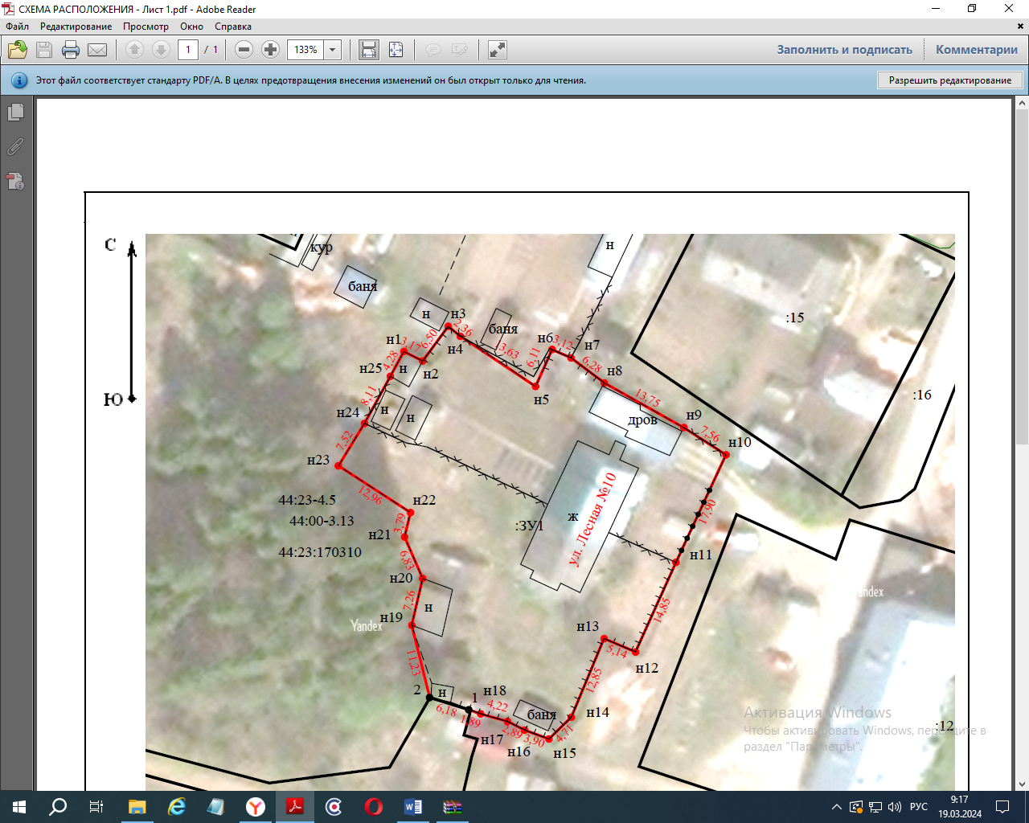

 |  | Утверждена
 |  | (наименование документа об утверждении, включая наименования органов государственной власти или
 |  | органов местного самоуправления, принявших решение об утверждении схемы или
 |  | подписавших соглашение о перераспределении земельных участков)
 |  | от |  |  |  | №
Схема расположения земельного участка или земельных
участков на кадастровом плане территории

Система координат: МСК-44, зона 1
Кадастровый номер квартала: 44:23:170310
Условный номер участка: 44:23:170310:ЗУ1
Площадь земельного участка |  |  |  | 2 102 |  |  |  | м²
(указывается проектная площадь образуемого земельного участка, вычисленная с использованием технологических и программных средств, в том числе размещенных на официальном сайте федерального органа исполнительной власти, уполномоченного Правительством Российской Федерации на осуществление государственного кадастрового учета, государственной регистрации прав, ведение Единого государственного реестра недвижимости и предоставление сведений, содержащихся в Едином государственном реестре недвижимости, в информационно-телекоммуникационной сети "Интернет" (далее - официальный сайт), с округлением до 1 квадратного метра. Указанное значение площади земельного участка может быть уточнено при проведении кадастровых работ не более чем на десять процентов)
Обозначение характерных точек границ | Координаты, м
 | (указываются в случае подготовки схемы расположения земельного участка с использованием технологических и программных средств, в том числе размещенных на официальном сайте. Значения координат, полученные с использованием указанных технологических и программных средств, указываются с округлением до 0,01 метра)
 | X |  |  |  | Y
1 | 2 |  |  |  | 3
н1 | 401 089,73 |  |  |  | 1 316 996,56
н2 | 401 088,29 |  |  |  | 1 316 999,38
н3 | 401 093,52 |  |  |  | 1 317 003,24
н4 | 401 092,00 |  |  |  | 1 317 005,05
н5 | 401 084,44 |  |  |  | 1 317 016,39
н6 | 401 090,02 |  |  |  | 1 317 018,89
н7 | 401 088,74 |  |  |  | 1 317 021,74
н8 | 401 084,97 |  |  |  | 1 317 026,76
н9 | 401 078,24 |  |  |  | 1 317 038,75
н10 | 401 074,12 |  |  |  | 1 317 045,09
н11 | 401 057,89 |  |  |  | 1 317 037,55
н12 | 401 044,35 |  |  |  | 1 317 031,46
н13 | 401 046,37 |  |  |  | 1 317 026,73
н14 | 401 034,51 |  |  |  | 1 317 021,79
н15 | 401 031,23 |  |  |  | 1 317 018,41
н16 | 401 032,56 |  |  |  | 1 317 014,74
н17 | 401 033,86 |  |  |  | 1 317 012,16
н18 | 401 035,03 |  |  |  | 1 317 008,11
1 | 401 035,64 |  |  |  | 1 317 006,32
2 | 401 037,48 |  |  |  | 1 317 000,42
н19 | 401 048,39 |  |  |  | 1 316 997,74
н20 | 401 055,46 |  |  |  | 1 316 999,38
н21 | 401 061,72 |  |  |  | 1 316 996,66
н22 | 401 065,40 |  |  |  | 1 316 997,55
н23 | 401 072,45 |  |  |  | 1 316 986,67
н24 | 401 078,85 |  |  |  | 1 316 990,62
н25 | 401 085,97 |  |  |  | 1 316 994,51
н1 | 401 089,73 |  |  |  | 1 316 996,56

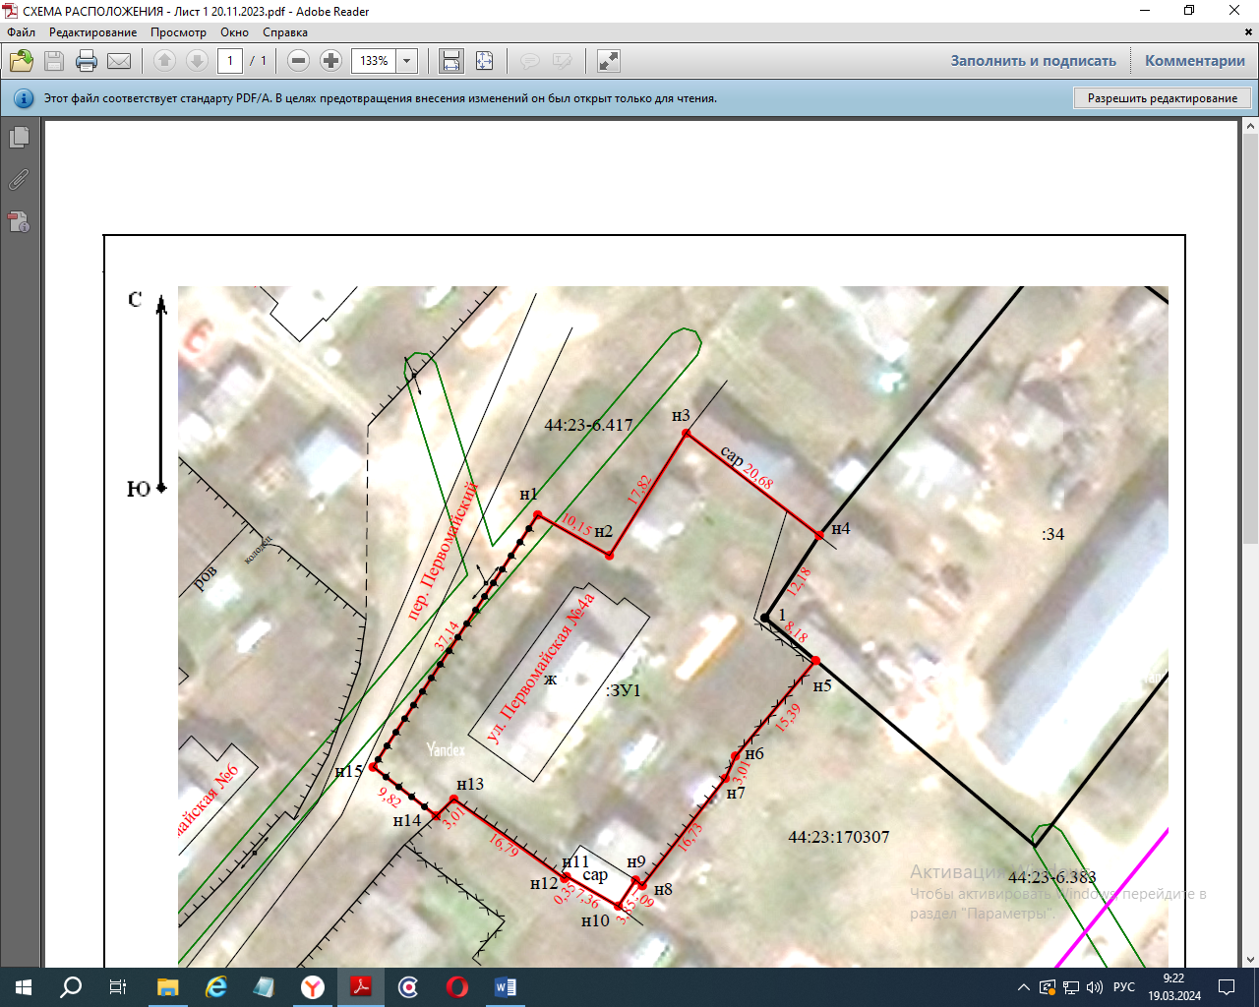

 |  | Утверждена
 |  | (наименование документа об утверждении, включая наименования органов государственной власти или
 |  | органов местного самоуправления, принявших решение об утверждении схемы или
 |  | подписавших соглашение о перераспределении земельных участков)
 |  | от |  |  |  | №
Схема расположения земельного участка или земельных
участков на кадастровом плане территории

Система координат: МСК-44, зона 1
Кадастровый квартал: 44:23:170307
Кадастровый номер земельного участка: 44:23:170307:ЗУ1
Площадь земельного участка |  |  |  | 1 711 |  |  |  | м²
(указывается проектная площадь образуемого земельного участка, вычисленная с использованием технологических и программных средств, в том числе размещенных на официальном сайте федерального органа исполнительной власти, уполномоченного Правительством Российской Федерации на осуществление государственного кадастрового учета, государственной регистрации прав, ведение Единого государственного реестра недвижимости и предоставление сведений, содержащихся в Едином государственном реестре недвижимости, в информационно-телекоммуникационной сети "Интернет" (далее - официальный сайт), с округлением до 1 квадратного метра. Указанное значение площади земельного участка может быть уточнено при проведении кадастровых работ не более чем на десять процентов)
Обозначение характерных точек границ | Координаты, м
 | (указываются в случае подготовки схемы расположения земельного участка с использованием технологических и программных средств, в том числе размещенных на официальном сайте. Значения координат, полученные с использованием указанных технологических и программных средств, указываются с округлением до 0,01 метра)
 | X |  |  |  | Y
1 | 2 |  |  |  | 3
н1 | 401 694,32 |  |  |  | 1 316 427,51
н2 | 401 689,31 |  |  |  | 1 316 436,34
н3 | 401 704,40 |  |  |  | 1 316 445,81
н4 | 401 691,79 |  |  |  | 1 316 462,20
1 | 401 681,62 |  |  |  | 1 316 455,49
н5 | 401 676,35 |  |  |  | 1 316 461,75
н6 | 401 664,56 |  |  |  | 1 316 451,86
н7 | 401 661,82 |  |  |  | 1 316 450,62
н8 | 401 648,57 |  |  |  | 1 316 440,40
н9 | 401 649,27 |  |  |  | 1 316 439,56
н10 | 401 646,06 |  |  |  | 1 316 437,44
н11 | 401 649,71 |  |  |  | 1 316 431,05
н12 | 401 649,46 |  |  |  | 1 316 430,81
н13 | 401 659,26 |  |  |  | 1 316 417,18
н14 | 401 657,19 |  |  |  | 1 316 414,99
н15 | 401 663,21 |  |  |  | 1 316 407,23
н1 | 401 694,32 |  |  |  | 1 316 427,51

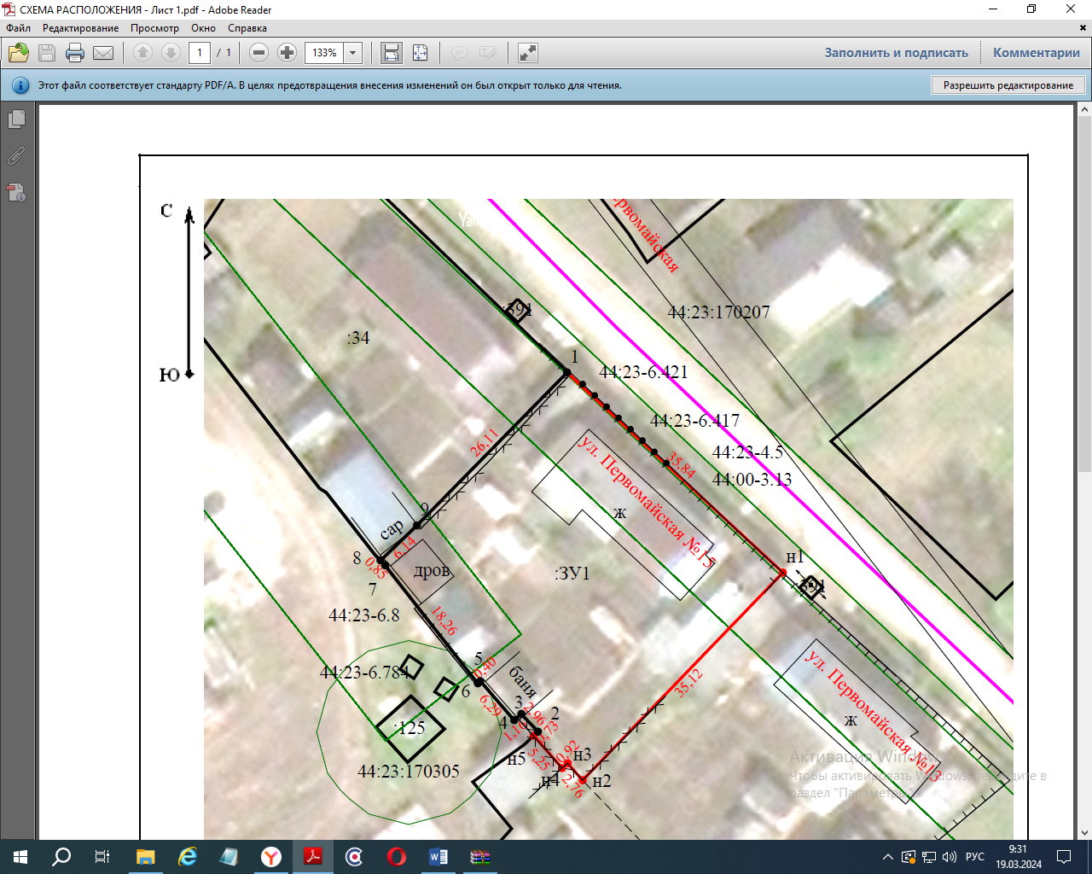

 |  | Утверждена
 |  | (наименование документа об утверждении, включая наименования органов государственной власти или
 |  | органов местного самоуправления, принявших решение об утверждении схемы или
 |  | подписавших соглашение о перераспределении земельных участков)
 |  | от |  |  |  | №
Схема расположения земельного участка или земельных
участков на кадастровом плане территории

Система координат: МСК-44, зона 1
Кадастровый номер квартала: 44:23:170305
Условный номер участка: 44:23:170305:ЗУ1
Площадь земельного участка |  |  |  | 1 236 |  |  |  | м²
(указывается проектная площадь образуемого земельного участка, вычисленная с использованием технологических и программных средств, в том числе размещенных на официальном сайте федерального органа исполнительной власти, уполномоченного Правительством Российской Федерации на осуществление государственного кадастрового учета, государственной регистрации прав, ведение Единого государственного реестра недвижимости и предоставление сведений, содержащихся в Едином государственном реестре недвижимости, в информационно-телекоммуникационной сети "Интернет" (далее - официальный сайт), с округлением до 1 квадратного метра. Указанное значение площади земельного участка может быть уточнено при проведении кадастровых работ не более чем на десять процентов)
Обозначение характерных точек границ | Координаты, м
 | (указываются в случае подготовки схемы расположения земельного участка с использованием технологических и программных средств, в том числе размещенных на официальном сайте. Значения координат, полученные с использованием указанных технологических и программных средств, указываются с округлением до 0,01 метра)
 | X |  |  |  | Y
1 | 2 |  |  |  | 3
1 | 401 800,47 |  |  |  | 1 316 181,46
н1 | 401 776,08 |  |  |  | 1 316 207,72
н2 | 401 750,78 |  |  |  | 1 316 183,36
н3 | 401 752,86 |  |  |  | 1 316 181,54
н4 | 401 752,25 |  |  |  | 1 316 180,85
н5 | 401 756,20 |  |  |  | 1 316 177,39
2 | 401 756,70 |  |  |  | 1 316 177,92
3 | 401 758,87 |  |  |  | 1 316 175,90
4 | 401 758,11 |  |  |  | 1 316 175,03
5 | 401 762,85 |  |  |  | 1 316 170,89
6 | 401 762,58 |  |  |  | 1 316 170,60
7 | 401 776,96 |  |  |  | 1 316 159,34
8 | 401 777,57 |  |  |  | 1 316 158,75
9 | 401 781,82 |  |  |  | 1 316 163,18
1 | 401 800,47 |  |  |  | 1 316 181,46

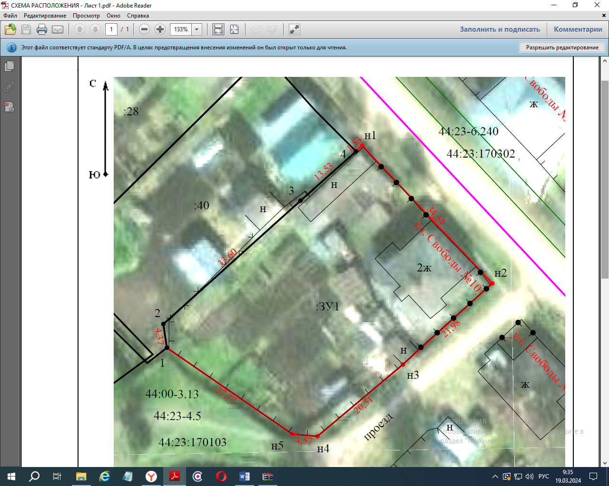

Утверждена
(наименование документа об утверждении, включая наименования органов государственной власти или
органов местного самоуправления, принявших решение об утверждении схемы или
подписавших соглашение о перераспределении земельных участков)
от |  |  | №
Схема расположения земельного участка или земельных
участков на кадастровом плане территории

Система координат: МСК-44, зона 1
Кадастровый номер квартала: 44:23:170103
Условный номер участка: 44:23:170103:ЗУ1
Площадь земельного участка |  | 1 652
(указывается проектная площадь образуемого земельного участка, вычисленная с использованием технологических и программных средств, в том числе размещенных на официальном сайте федерального органа исполнительной власти, уполномоченного Правительством Российской Федерации на осуществление государственного кадастрового учета, государственной регистрации прав, ведение Единого государственного реестра недвижимости и предоставление сведений, содержащихся в Едином государственном реестре недвижимости, в информационно-телекоммуникационной сети "Интернет" (далее - официальный сайт), с округлением до 1 квадратного метра. Указанное значение площади земельного участка может быть уточнено при проведении кадастровых работ не более чем на десять процентов)
Координаты, м
(указываются в случае подготовки схемы расположения земельного участка с использованием технологических и программных средств, в том числе размещенных на официальном сайте. Значения координат, полученные с использованием указанных технологических и программных средств, указываются с округлением до 0,01 метра)
X |  |  |  | Y
2 |  |  |  | 3
401 381,81 |  |  |  | 1 315 753,90
401 356,65 |  |  |  | 1 315 777,56
401 341,84 |  |  |  | 1 315 761,32
401 328,75 |  |  |  | 1 315 745,79
401 329,13 |  |  |  | 1 315 741,24
401 344,92 |  |  |  | 1 315 718,40
401 349,24 |  |  |  | 1 315 717,75
401 371,76 |  |  |  | 1 315 742,69
401 380,76 |  |  |  | 1 315 752,79
401 381,81 |  |  |  | 1 315 753,90

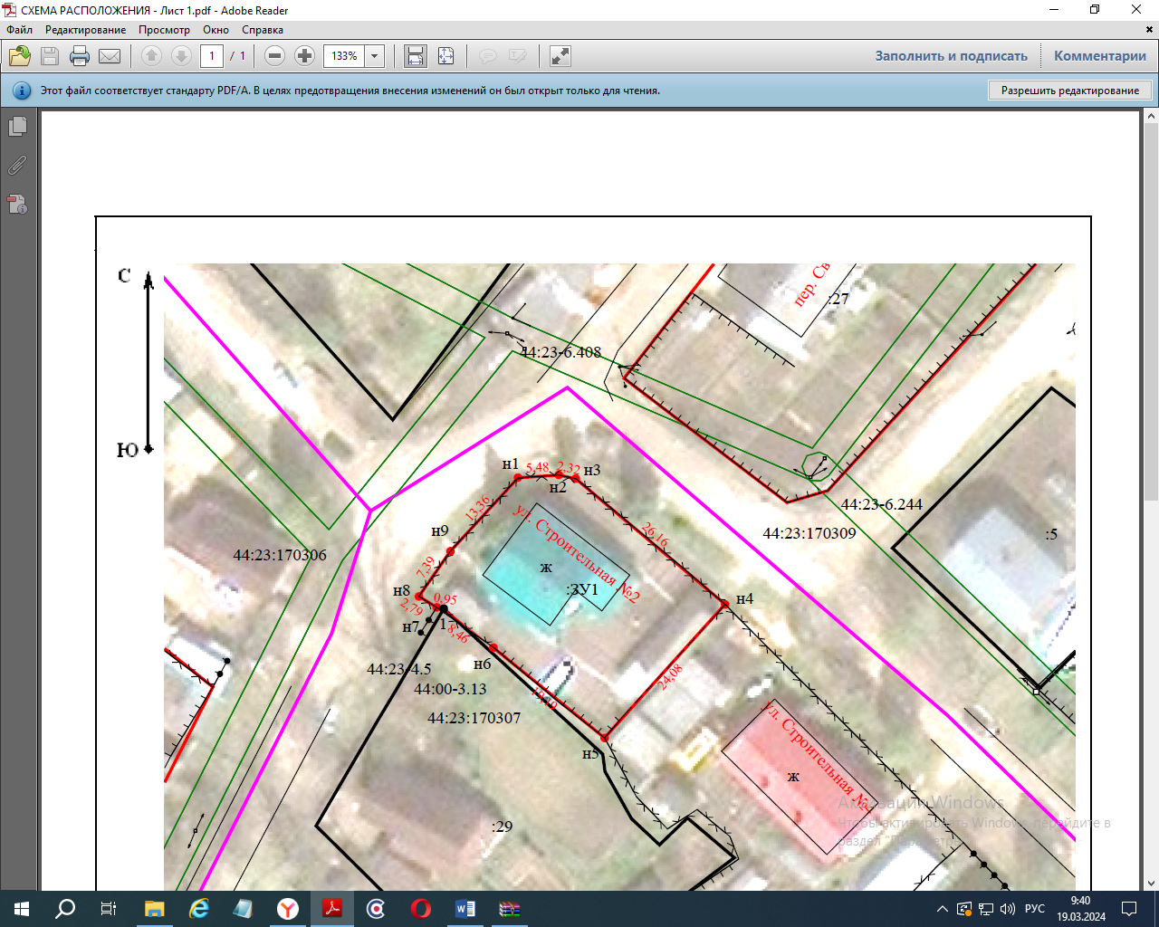

Утверждена
(наименование документа об утверждении, включая наименования органов государственной власти или
органов местного самоуправления, принявших решение об утверждении схемы или
подписавших соглашение о перераспределении земельных участков)
от |  |  | №
Схема расположения земельного участка или земельных
участков на кадастровом плане территории

Система координат: МСК-44, зона 1
Кадастровый номер квартала: 44:23:170307
Условный номер участка: 44:23:170307:ЗУ1
Площадь земельного участка |  | 769 |  |  |  | м²
(указывается проектная площадь образуемого земельного участка, вычисленная с использованием технологических и программных средств, в том числе размещенных на официальном сайте федерального органа исполнительной власти, уполномоченного Правительством Российской Федерации на осуществление государственного кадастрового учета, государственной регистрации прав, ведение Единого государственного реестра недвижимости и предоставление сведений, содержащихся в Едином государственном реестре недвижимости, в информационно-телекоммуникационной сети "Интернет" (далее - официальный сайт), с округлением до 1 квадратного метра. Указанное значение площади земельного участка может быть уточнено при проведении кадастровых работ не более чем на десять процентов)
Координаты, м
(указываются в случае подготовки схемы расположения земельного участка с использованием технологических и программных средств, в том числе размещенных на официальном сайте. Значения координат, полученные с использованием указанных технологических и программных средств, указываются с округлением до 0,01 метра)
X |  |  |  | Y
2 |  |  |  | 3
401 402,82 |  |  |  | 1 316 423,76
401 403,18 |  |  |  | 1 316 429,23
401 402,69 |  |  |  | 1 316 431,50
401 385,82 |  |  |  | 1 316 451,49
401 367,93 |  |  |  | 1 316 435,37
401 380,04 |  |  |  | 1 316 420,49
401 385,26 |  |  |  | 1 316 413,83
401 385,43 |  |  |  | 1 316 412,90
401 386,89 |  |  |  | 1 316 410,52
401 392,96 |  |  |  | 1 316 414,74
401 402,82 |  |  |  | 1 316 423,76

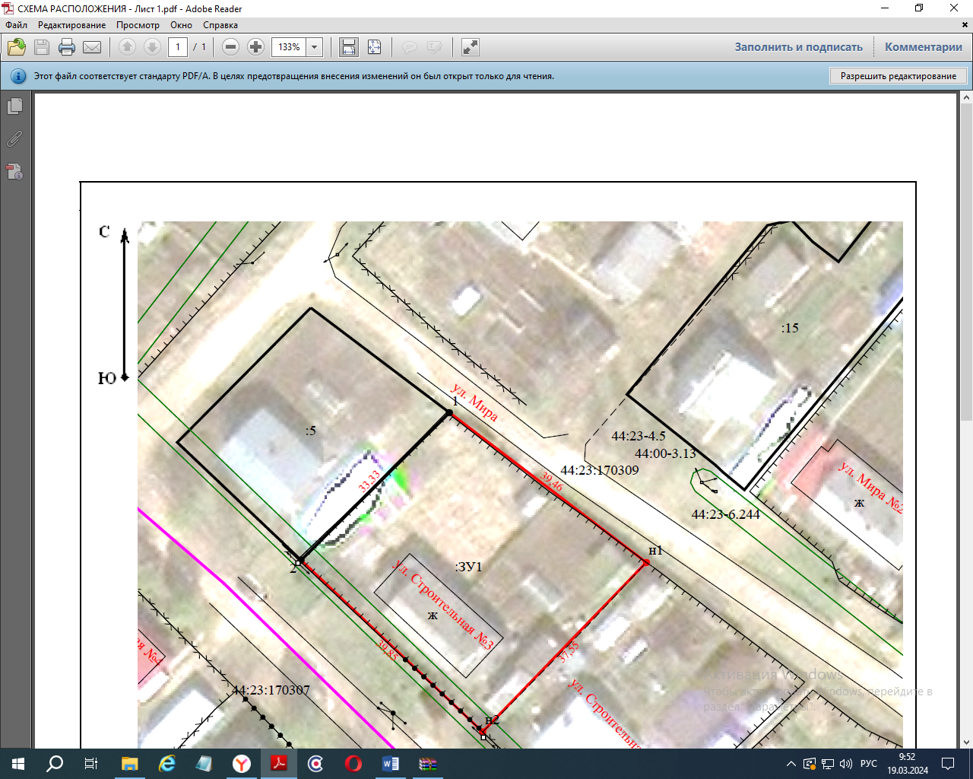

Утверждена
(наименование документа об утверждении, включая наименования органов государственной власти или
органов местного самоуправления, принявших решение об утверждении схемы или
подписавших соглашение о перераспределении земельных участков)
от |  |  | №
Схема расположения земельного участка или земельных
участков на кадастровом плане территории

Система координат: МСК-44, зона 1
Кадастровый номер квартала: 44:23:170309
Условный номер участка: 44:23:170309:ЗУ1
Площадь земельного участка |  | 1 400 |  |  |  | м²
(указывается проектная площадь образуемого земельного участка, вычисленная с использованием технологических и программных средств, в том числе размещенных на официальном сайте федерального органа исполнительной власти, уполномоченного Правительством Российской Федерации на осуществление государственного кадастрового учета, государственной регистрации прав, ведение Единого государственного реестра недвижимости и предоставление сведений, содержащихся в Едином государственном реестре недвижимости, в информационно-телекоммуникационной сети "Интернет" (далее - официальный сайт), с округлением до 1 квадратного метра. Указанное значение площади земельного участка может быть уточнено при проведении кадастровых работ не более чем на десять процентов)
Координаты, м
(указываются в случае подготовки схемы расположения земельного участка с использованием технологических и программных средств, в том числе размещенных на официальном сайте. Значения координат, полученные с использованием указанных технологических и программных средств, указываются с округлением до 0,01 метра)
X |  |  |  | Y
2 |  |  |  | 3
401 398,12 |  |  |  | 1 316 517,22
401 374,22 |  |  |  | 1 316 548,62
401 347,22 |  |  |  | 1 316 522,52
401 374,62 |  |  |  | 1 316 493,58
401 398,12 |  |  |  | 1 316 517,22

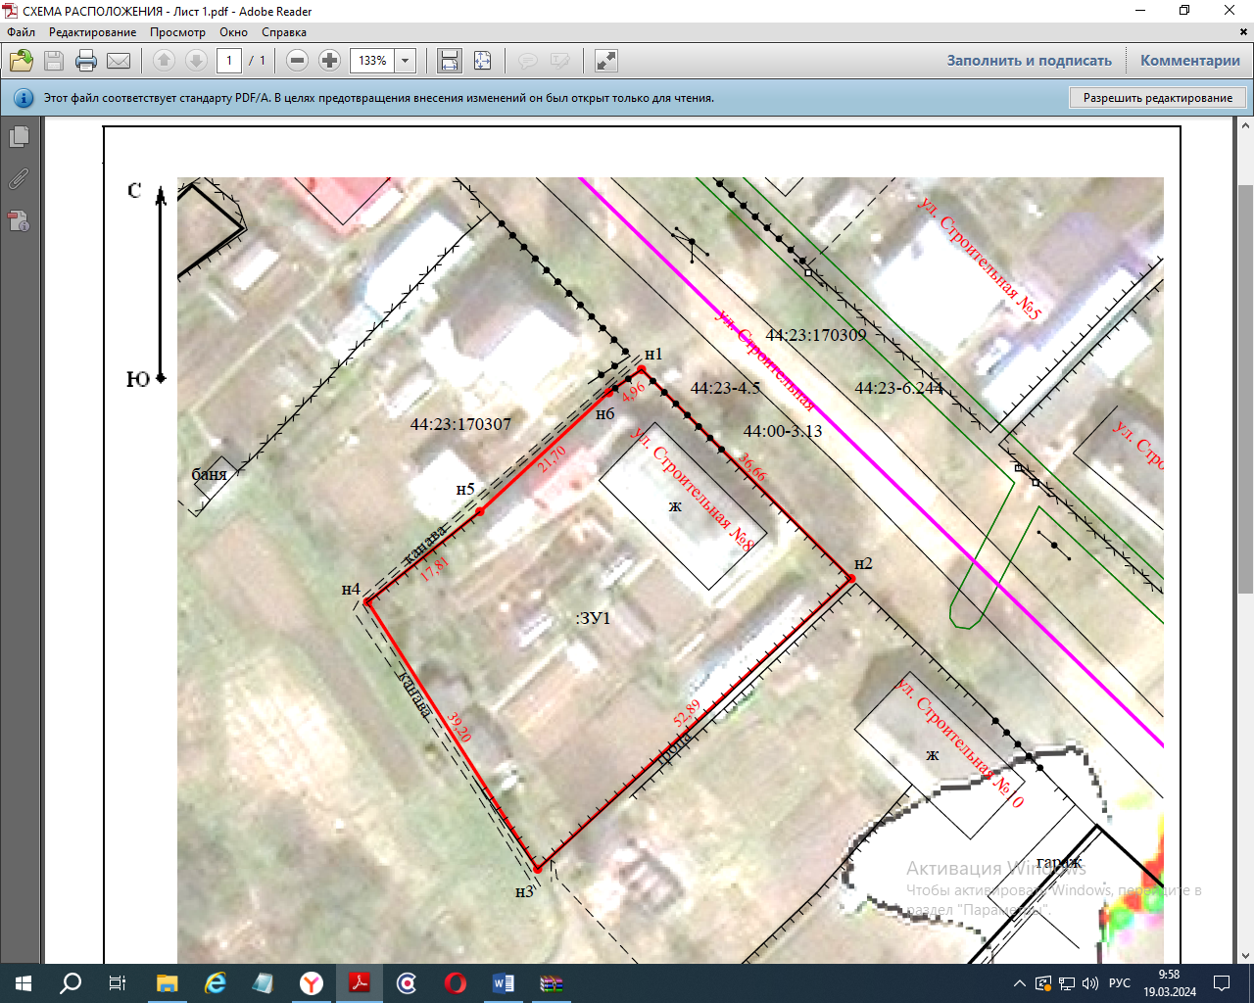

Утверждена
(наименование документа об утверждении, включая наименования органов государственной власти или
органов местного самоуправления, принявших решение об утверждении схемы или
подписавших соглашение о перераспределении земельных участков)
от |  |  | №
Схема расположения земельного участка или земельных
участков на кадастровом плане территории

Система координат: МСК-44, зона 1
Кадастровый номер квартала: 44:23:170307
Условный номер участка: 44:23:170307:ЗУ1
Площадь земельного участка |  | 1 828 |  |  |  | м²
(указывается проектная площадь образуемого земельного участка, вычисленная с использованием технологических и программных средств, в том числе размещенных на официальном сайте федерального органа исполнительной власти, уполномоченного Правительством Российской Федерации на осуществление государственного кадастрового учета, государственной регистрации прав, ведение Единого государственного реестра недвижимости и предоставление сведений, содержащихся в Едином государственном реестре недвижимости, в информационно-телекоммуникационной сети "Интернет" (далее - официальный сайт), с округлением до 1 квадратного метра. Указанное значение площади земельного участка может быть уточнено при проведении кадастровых работ не более чем на десять процентов)
Координаты, м
(указываются в случае подготовки схемы расположения земельного участка с использованием технологических и программных средств, в том числе размещенных на официальном сайте. Значения координат, полученные с использованием указанных технологических и программных средств, указываются с округлением до 0,01 метра)
X |  |  |  | Y
2 |  |  |  | 3
401 334,37 |  |  |  | 1 316 502,02
401 308,46 |  |  |  | 1 316 527,95
401 272,49 |  |  |  | 1 316 489,18
401 305,59 |  |  |  | 1 316 468,17
401 316,77 |  |  |  | 1 316 482,04
401 331,50 |  |  |  | 1 316 497,97
401 334,37 |  |  |  | 1 316 502,02

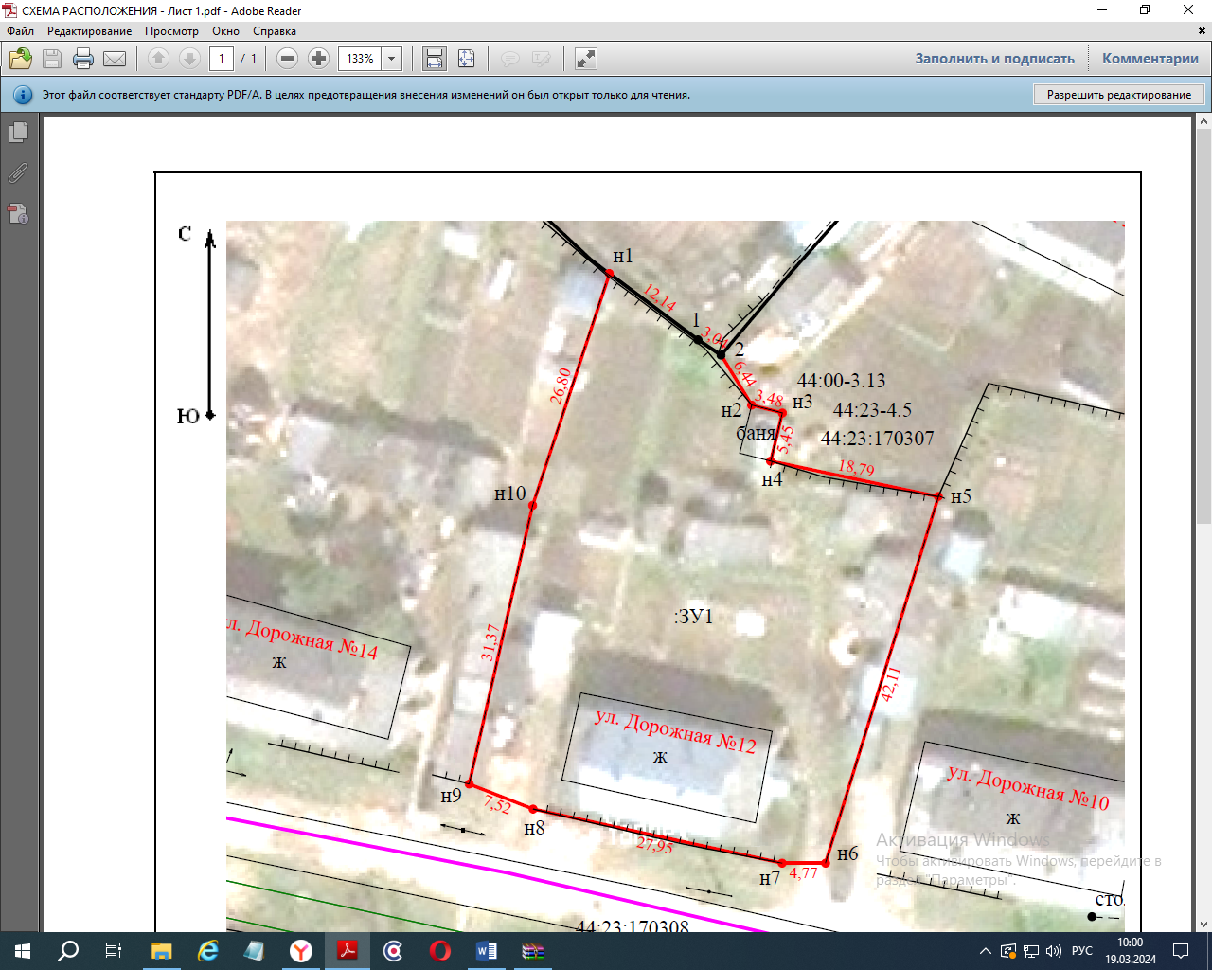

 |  | Утверждена
 |  | (наименование документа об утверждении, включая наименования органов государственной власти или
 |  | органов местного самоуправления, принявших решение об утверждении схемы или
 |  | подписавших соглашение о перераспределении земельных участков)
 |  | от |  |  |  | №
Схема расположения земельного участка или земельных
участков на кадастровом плане территории

Система координат: МСК-44, зона 1
Кадастровый номер квартала: 44:23:170307
Условный номер участка: 44:23:170307:ЗУ1
Площадь земельного участка |  |  |  | 2 021 |  |  |  | м²
(указывается проектная площадь образуемого земельного участка, вычисленная с использованием технологических и программных средств, в том числе размещенных на официальном сайте федерального органа исполнительной власти, уполномоченного Правительством Российской Федерации на осуществление государственного кадастрового учета, государственной регистрации прав, ведение Единого государственного реестра недвижимости и предоставление сведений, содержащихся в Едином государственном реестре недвижимости, в информационно-телекоммуникационной сети "Интернет" (далее - официальный сайт), с округлением до 1 квадратного метра. Указанное значение площади земельного участка может быть уточнено при проведении кадастровых работ не более чем на десять процентов)
Обозначение характерных точек границ | Координаты, м
 | (указываются в случае подготовки схемы расположения земельного участка с использованием технологических и программных средств, в том числе размещенных на официальном сайте. Значения координат, полученные с использованием указанных технологических и программных средств, указываются с округлением до 0,01 метра)
 | X |  |  |  | Y
1 | 2 |  |  |  | 3
н1 | 401 179,06 |  |  |  | 1 316 598,88
1 | 401 171,78 |  |  |  | 1 316 608,60
2 | 401 170,10 |  |  |  | 1 316 611,13
н2 | 401 164,61 |  |  |  | 1 316 614,49
н3 | 401 163,75 |  |  |  | 1 316 617,86
н4 | 401 158,46 |  |  |  | 1 316 616,56
н5 | 401 154,59 |  |  |  | 1 316 634,95
н6 | 401 114,33 |  |  |  | 1 316 622,60
н7 | 401 114,33 |  |  |  | 1 316 617,83
н8 | 401 120,27 |  |  |  | 1 316 590,52
н9 | 401 123,02 |  |  |  | 1 316 583,52
н10 | 401 153,61 |  |  |  | 1 316 590,47
н1 | 401 179,06 |  |  |  | 1 316 598,88

Приложение №2
к постановлению
администрации городского поселения
город Чухлома Чухломского муниципального района
Костромской области
от 27 марта 2024 года № 35

Повестка
Собрания участников публичных слушаний по схемам расположения
на кадастровом плане территории, расположенных на территории городского поселения город Чухлома Чухломского муниципального района Костромской области по следующим адресам:
1.Костромская область, г. Чухлома, ул. Дорожная, д.7
2.Костромская область, г. Чухлома, пер. Свободы, д.28
3.Костромская область, г. Чухлома, пер. Свободы, д.30
4.Костромская область, г. Чухлома, пер. Свободы, д.32
5.Костромская область, г. Чухлома, ул. Первомайская, д.6
6.Костромская область, г. Чухлома, ул. Первомайская, д.48
7.Костромская область, г. Чухлома, ул. Строительная, д.10
8.Костромская область, г. Чухлома, ул. Дорожная, д.6
9.Костромская область, г. Чухлома, ул. Дорожная, д.9
10.Костромская область, г. Чухлома, ул. Дорожная, д.13
11.Костромская область, г. Чухлома, ул. Дорожная, д.22
12.Костромская область, г. Чухлома, ул. Дорожная, д.24
13.Костромская область, г. Чухлома, ул. Лесная, д.7
14.Костромская область, г. Чухлома, ул. Лесная, д.10
15.Костромская область, г. Чухлома, ул. Первомайская, д.4а
16.Костромская область, г. Чухлома, ул. Первомайская, д.15
17.Костромская область, г. Чухлома, ул. Свободы, д.10
18.Костромская область, г. Чухлома, ул. Строительная, д.2
19.Костромская область, г. Чухлома, ул. Строительная, д.3
- Костромская область, г. Чухлома, ул. Строительная, д.8
- Костромская область, г. Чухлома, ул. Дорожная, д.12

Приложение 3
к постановлению
администрации городского поселения
город Чухлома Чухломского муниципального района
Костромской области
от 27 марта 2024 года № 35

Оповещение о начале публичных слушаний

по проекту: схемы расположения земельных участков на кадастровом плане территории,
расположенных на территории городского поселения город Чухлома Чухломского муниципального района Костромской области

Перечень информационных материалов к рассматриваемому проекту:
Схемы расположения земельных участков на кадастровом плане территории, расположенных на территории городского поселения город Чухлома Чухломского муниципального района Костромской области по следующим адресам:
1.Костромская область, г. Чухлома, ул. Дорожная, д.7
2.Костромская область, г. Чухлома, пер. Свободы, д.28
3.Костромская область, г. Чухлома, пер. Свободы, д.30
4.Костромская область, г. Чухлома, пер. Свободы, д.32
5.Костромская область, г. Чухлома, ул. Первомайская, д.6
6.Костромская область, г. Чухлома, ул. Первомайская, д.48
7.Костромская область, г. Чухлома, ул. Строительная, д.10
8.Костромская область, г. Чухлома, ул. Дорожная, д.6
9.Костромская область, г. Чухлома, ул. Дорожная, д.9
10.Костромская область, г. Чухлома, ул. Дорожная, д.13
11.Костромская область, г. Чухлома, ул. Дорожная, д.22
12.Костромская область, г. Чухлома, ул. Дорожная, д.24
13.Костромская область, г. Чухлома, ул. Лесная, д.7
14.Костромская область, г. Чухлома, ул. Лесная, д.10
15.Костромская область, г. Чухлома, ул. Первомайская, д.4а
16.Костромская область, г. Чухлома, ул. Первомайская, д.15
17.Костромская область, г. Чухлома, ул. Свободы, д.10
18.Костромская область, г. Чухлома, ул. Строительная, д.2
19.Костромская область, г. Чухлома, ул. Строительная, д.3
- Костромская область, г. Чухлома, ул. Строительная, д.8
- Костромская область, г. Чухлома, ул. Дорожная, д.12

Проект и информационные материалы будут размещены на официальном сайте муниципального образования городское поселение город Чухлома Чухломского муниципального района Костромской области в информационно -телекоммуникационной сети «Интернет» с 29 марта 2024г.
Срок проведения публичных слушаний: с 01.04.2024г. по 02.05.2024 г.
Для публичных слушаний: собрание участников публичных слушаний будет проведено 7 мая 2024 в 14.00 часов (по местному времени) по адресу: Костромская область, г.Чухлома, ул. Советская, д.1, 2 этаж.
Срок регистрации участников публичных слушаний 07 мая 2024 г. с 13.00 часов (по местному времени) до 13.50 часов(по местному времени).
С документацией по подготовке и проведению публичных слушаний можно ознакомиться по адресу: Костромская область, г. Чухлома, пл. Революции, дом 11, 2 этаж в рабочие дни с понедельника по четверг - с 08.00 до 16.30 часов (обеденный перерыв: с 12.00 до 13.00 часов), в пятницу - с 08.00 до 16.30 часов (обеденный перерыв: с 12.00 до 13.00 часов), по местному времени.
Предложения и замечания по проекту можно подавать в срок до 02.05.2024г.:
- в письменной форме по адресу: Костромская область, г. Чухлома, пл. Революции, дом 11;
- в устной форме в ходе проведения собрания участников публичных слушаний;
Участники публичных слушаний при внесении замечаний и предложений в целях идентификации представляют сведения о себе (фамилию, имя, отчество (при наличии), дату рождения, адрес места жительства (регистрации) - для физических лиц; наименование, основной государственный регистрационный номер, место нахождения и адрес - для юридических лиц) с приложением документов, подтверждающих такие сведения.
Участники публичных слушаний, являющиеся правообладателями соответствующих земельных участков и (или) расположенных на них объектов капитального строительства и (или) помещений, являющихся частью указанных объектов капитального строительства, также представляют сведения соответственно о таких земельных участках, объектах капитального строительства, помещениях, являющихся частью указанных объектов капитального строительства, из Единого государственного реестра недвижимости и иные документы, устанавливающие или удостоверяющие их права на такие земельные участки, объекты капитального строительства, помещения, являющиеся частью указанных объектов капитального строительства.
Для регистрации в качестве участника публичных слушаний на собрании участников публичных слушаний в целях идентификации необходимо представить сведения о себе (фамилию, имя, отчество (при наличии), дату рождения, адрес места жительства (регистрации) - для физических лиц; наименование, основной государственный регистрационный номер, место нахождения и адрес - для юридических лиц) с приложением документов, подтверждающих такие сведения. Правообладателям земельных участков и (или) расположенных на них объектов капитального строительства и (или) помещений, являющихся частью указанных объектов капитального строительства, находящихся на территории, в отношении которой подготовлен проект, необходимо представить сведения о таких объектах недвижимости из Единого государственного реестра недвижимости и иные документы, устанавливающие или удостоверяющие их права на такие земельные участки, объекты капитального строительства, помещения, являющиеся частью указанных объектов капитального строительства.

Приложение №4
к постановлению
администрации городского поселения
город Чухлома Чухломского муниципального района
Костромской области
от 27 марта 2024 года № 35

РЕГИСТРАЦИОННЫЙ ЛИСТ
лист регистрации участников публичных слушаний по проекту: схемы расположения земельных участков на кадастровом плане территории,
расположенных на территории городского поселения город Чухлома Чухломского муниципального района Костромской области

Дата проведения: "7" мая 2024 г. Место проведения: Костромская область, г. Чухлома, ул. Советская, дом 1, 2 этаж.

№ п/п | Фамилия, имя, отчество (последнее - при наличии)  (наименование юридического лица, Ф.И.О. (последнее - при наличии) представителя) | Дата рождения  (основной государственный регистрационный номер для юридического лица) | Адрес места жительства (регистрации)  (место нахождения и адрес для юридического лица) | Согласие на обработку персональных данных | Подпись
 |  |  |  | Даю согласие на обработку своих персональных данных
 |  |  |  | Даю согласие на обработку своих персональных данных
 |  |  |  | Даю согласие на обработку своих персональных данных
 |  |  |  | Даю согласие на обработку своих персональных данных
 |  |  |  | Даю согласие на обработку своих персональных данных

